AZƏRBAYCAN RESPUBLİKASI TƏHSİL NAZİRLİYİ
AZƏRBAYCAN DÖVLƏT İQTİSAD UNİVERSİTETİ
MAGİSTRATURA MƏRKƏZİ
Əlyazmasi hüququnda

Hüseynzadə Fərəh Rəsul qızı

“Geyim dizaynında layihələndirmənin kosepsiyası və metodları”
mövzusunda

MAGİSTR DİSSERTASİYASI

İxtisasın şifri və adı: 060321 – “Dizayn”

İxtisaslaşma: “Dizayn və texniki estetika”

Elmi rəhbər: Magistr proqramının rəhbəri:
f.f.d.N.N.Abbasov f.f.d.N.N.Abbasov

Kafedra müdiri: s.ü.f.d.L.H.Məmmədova
BAKI - 2019
MÜNDƏRİCAT
Səh.
GİRİŞ....................................................................................................................... 3
FƏSİL I. DİZAYNDA LAYİHƏLƏNDİRMƏ FENOMENİ
  - Dizaynın anlayışında yaradıcı konsepsiyanın rolu..............................................6
  - Mövcud olan layihələndirmə metodlarının xüsusiyyətləri................................12

FƏSİL II. XX ƏSRİN SONU – XXI ƏSRİN ƏVVƏLLƏRİNİN DƏB TENDENSİYALARINA YENİ TEXNOLOGİYALARIN TƏSİRİ
  - Bədii sistemdə geyim kolleksiyalarının layihələndirməsinin xüsusiyyətləri....25
  - Dizaynda müasir layihələndirmə metodların xüsusiyyətləri.............................35

FƏSİL III. MÜASİR DİZAYNERLƏRİN YARADICILIQLARINDA LAYİHƏLƏNDİRMƏ KONSEPSİYA VƏ METODLARA MÜRACİƏTLƏRİ
  - Meri Katrantzounun müasir metodun təhlili....................................................42
  - Piter Piottonun təkilf olunan konsepsiyasının xüsusiyyətləri...........................46
  - Moda dünyasının əfsanələrinə çevrilən dizaynerlər..........................................49

NƏTİCƏ.................................................................................................................56
İSTİFADƏ OLUNMUŞ ƏDƏBİYYAT SİYAHISI............................................58
ƏLAVLƏR.............................................................................................................60
XÜLASƏ.................................................................................................................70
РЕЗЮМЕ...............................................................................................................71
SUMMARY............................................................................................................72

GİRİŞ
Geyim – insanın bədənini xarici amillərdən qoruyan, estetik görünüşlü, texnologiya və zamana (dövrə) parallel olaraq dəyişən və inkişaf edən müxtəlif geyimlərə, bu geyimlərin istifadə formasına deyilir. Bəşəriyyətin varlığı ilə birlikdə fiziki ehtiyacların aradan qaldırılması məqsədilə ortaya çıxan geyim, tarixin inkişaf etdikcə reallıqdan daha çox, insanlarin estetik və maraqlarına cavab verməyə başladı. Keçmişdə dizayn, ümumiyyətlə mücərrəd və ya daxili, estetik bir fakt olaraq qəbul edilirdi. Dizayn bir hərəkət forması olmaqdan çox bir obyekt kimi formalaşmışdır. Geyim dizaynı – fərqli və yeni geyim növləri ilə birlikdə insanların ehtiyaclarını qarşılamaq üçün müxtəlif resursların istifadə edilməsi, çox qədimlərdən günümüzə qədər geyimin seçilməsi ən əhəmiyyətli faktorlardan biridir.
Mövzunun aktuallığı. Geyim dizaynında evrestik üsullardan istifadə etməklə gələcək dizaynlarda təşəbbüs oyatmağa, fərdi yaradıcılıq qabiliyyətlərini ortaya qoymağa və peşəkar istiqamətdə məntiqi inkişaf etdirməyə imkan verir. Geyimin bu cür təzahürü, layihələndirmə metodunda informasiya, analitik, sintetik və kommunikativ sahələri əhatə edir. Dizayn problem həlli, yaradıcı, sistemli ardıcıl, mədəni və bədii fəaliyyət qrupu, bununla yanaşı elmi yanaşmanın məntiqi xarakterini, yaradıcı səylərin bədii ölçüləri ilə birləşdirən bir sahədir. Buna görə geyim dizaynın tədqiqat prosesi aktual həllərdən birini təşkil edir.
Tədqiqatın əsas məqsədi və vəzifələri. Layihə metodlarını əsaslı şəkildə öyrənərək müasir geyim sahəsində konsepsiyaya təsir göstərən amilləri analiz etməkdən ibarətdir. Geyim dizaynında gələcək inkişaf yolu modul, dekonstruksiya, kombinator və başqa layihələndirmə üsullarından istifadə etməklə təqdim edilir.
Geyim dizaynı insanın geyinmə ehtiyacını qarşılamağa yönələn, texnalogiya və istehsal kimi elementlərin qarşılıqlı təsirindən meydana gələn bir intizamlı fenomendir. Geyim dizaynında metodlardan istifadə edərək, müasir geyimlərin hazırlanılması üçün yeni yollar açılır. Geyimin eskizindən, tikişinə qədər, dəb və istehlakçının istəklərini nəzərə alınaraq hazırlanan, sonda istifadəçiyə təqdim olunan müəyyən bir prosesdir.
Tədqiqatın elmi yeniliyi. Müasir dövrdə dizayn, obyektlərin necə qəbul ediləcəyini və necə yaradılacağını öyrənmə prosesinin məhsulu olaraq görülməkdədir. Dizaynda yenilik, mövcud vəziyyəti üstünlük təşkil edən bir vəziyyət kimi təsvir edir. Bir insan strukturu obyektlərin və sistemlərin bir hissəsini meydana gətirən komponentlərin tərkibinin, quruluşunun, məqsədinin, dəyərinin və mənasının inkarnasiyasıdır. Eynilə, bütün dizayn fəaliyyətlərinin yaradıcılığını və orijinallığını ifadə edir və buna görə yaradıcı dizayn həm yenilikçi, həm də dəyərli olmalıdır. Yenilik köhnəyə əsaslanan bir geyimin sturuktutunun tərkibinin eyni olması ilə səciyəvidir.
Tədqiqatın təcrübi əhəmiyyəti. Geyim elmi, texniki və bədii bir bütünlüyün ən estetik və funksional məhsuludur. Layihələndirmənin konsepsiyalarında problemin həll prinsiplərini və vasitələrini müəyyənləşdirmək üçün formal görünüşün formalaşdırılması, layihənin təhlil edilməsi, prinsipli həllər üçün eskizlərin axtarışı sonda dizayn işi ilə yekunlaşır. Geyim dizaynında ayrı-ayrılıqda və ya birlikdə formalaşan metodların özü modul layihələndirmə və ya digər metodların obyektlərinə çevrilir, bunun tətbiqi standart formada özünün ən yüksək fəaliyyətini göstərir. İnsanların ehtiyaclarını qarşılamaq üçün müxtəlif resursların istifadə edilməsini araşdıran, çox qədimdən günümüzə qədər geyimin seçilməsi və üstünlük təşkil edilməsi ən əhəmiyyətli faktordur.
Tədqiqatın informasiya bazası və işlənilməsi metodları. Qarşıya qoyulan məsələlərə sistеmli şəkildə yanaşmaqla, geyim layihələndirməsində mövcud olan estetik faktorların səmərəli tədqiqatı üsullarına əsaslanır ki, оnlar da arхiv sənədlərinin, еlmi, tariхi mənbələrin, еləcə də, xidmətlərinin vasitəsi ilə müəyyən еdilmişdir.
Tədqiqatın predmet və obyekti. Dissеrtasiyada dizayn obyekti olan geyimin bədii obrazın yaradılması prosesi, metodları və funksiyaları (ümumi şəkildə), cəmiyyətin bədii zövqünü əks etdirən layihələndirmə fenomeni – geyimin konsepsiya məzmunu (gеniş şəkildə) tədqiq еdilmişdir.
İşin strukturu və həcmi. Dissertasiya işi - giriş, 3 fəsil, nəticə və təkliflər, istifadə olunmuş ədəbiyyat siyahısından və şəkillərdən ibarətdir. Dissertasiya işinin ümumi həcmi 76 səh, 10 şəkildən ibarətdir.
“Dizaynda layihələndirmə fenomeni” başlığı altında verilən I Fəsildə dizayn anlayışında yaradıcı konsepsiyanın rolu, mövcud olan layihələndirmə metodlarının xüsusiyyətlərinə baxılır.
“XX əsrin sonu – XXI əsrin əvvəllərinin dəb tendensiyalarına yeni texnologiyaların təsiri” adlanan II Fəsildə bədii sistemdə geyim kolleksiyalarının layihələndirməsinin xüsusiyyətləri, geyim dizaynında müasir layihələndirmə metodların xüsusiyyətləri təhlil edilir.
“Müasir dizaynerlərin yaradıcılıqlarında layihələndirmə konsepsiya və metodlara müraciətləri” adlı III Fəsildə moda dünyasının əfsanələrinə çevrilən dizaynerləri, Meri Katrantsunun müasir metodun təhlili, Piter Pilottonun təklif olunan konsepsiyasının xüsusiyyətləri, moda dünyasının əfsanələrinə çevrilən dizaynerlərə dair tövsiyyələr irəli sürülür.
Nəticə və təkliflərdə bölümündə geyim dizaynın müasir həyatdakı yeri tədqiq edilərək, bu sferda layihələndirmənin konsepsiyası və metodları, dəbə göstərdiyi təsir müəyyənləşmişdir.

FƏSİL I. Dizaynda layihələndirmə fenomeni
  - Dizaynın anlayışında yaradıcı konsepsiyanın rolu

“Design” termini ölkəmizdə nisbətən yaxın zamanlarda yaranıb. Buna qədər əşyaların layihələndirilməsinə “bədii yaratma konstruktivizm”, əşyaların yaradılması nəzəriyyəsinə isə “texniki estetika” deyilir. “Design” sözü bir neçə məna ilə izah olunur. Bir mənası, göstərmək, nişan qoymaq, yaratmaq, tərtib etmək, planlaşdırmaq, müəyyən məqsədlə nəyisə etmək niyyətində olmaq deməkdir. Digər mənası isə – məqsəd, məqsədli planlaşdırma, fikirdə tutulan layihə, hərəkət sxemi, ilkin eskiz, elementlərin bədii əsərdə tərtibi, yerləşdirilməsi, dekorativ motiv, estetik keyfiyyətlər nəzərə alınmaqla sənaye məmulatlarının formalarının yaradılması sahəsidir. “Dizayn” sözündən törəmə anlayışlar da yaranıb: “dizayner” – rəssam-konstruktor, “dizayn-forma” əşyanın xarici forması və s. Hələ də dizaynın məzmunun, onun məqsədləri və imkanları barədə diskussiyalar aparılır. Belə ki, məşhur italyan memarı və dizayneri D.Ponti (1891-1979) süni mühitin yaradılmasında bütün fəaliyyət növlərini birləşdirən “supersənət” ideyasını müdafiə edirdi. Onun əsərləri lakonikliyi, qənaətliliyi ilə fərqlənərək, dizaynın məqsədi – sivilizasiyanın əsl xarakterini açan gözəl formalar, əşyalar aləminin yaradılmasıdır.
Dizaynın digər nəzariyyəçisi T.Maldonado (İtalyan pedaqoqu, rəssam və dizayneri, publisisti) çoxlu sayda rəsmlərin, dizayner layihələrinin, mədəniyyət və dizayn nəzəriyyəsi məsələləri üzrə məqalə və kitabların müəllifi olmuşdur. Maldonado dizaynda sistemli yanaşma prinsipini tətbiq və inkişaf etmişdir. Dizayn-qrafika və xüsusilə də elektronika üçün vizual simvolların işlənib hazırlanması sahəsində layihələri ilə məşhurdur. O, təsdiq edir ki, istehlak əşyası bədii əsərin funksiyalarını yerinə yetirə bilməz, incəsənətin taleyi isə sənaye məmulatlarının taleyi ilə eyni ola bilməz. Hər bir əşyanın, sənət əsərindən fərqli olaraq, hər hansı həyati əhəmiyyətli təyinatı, funksiyası var. Lakin hər bir insanın da özünü gözəl əşyalarla əhatə etməyə ehtiyacı var. Buna görə də əşyanın dəyəri iki şeydən ibarətdir – fayda və gözəllikdən. Hər bir əşyanın hər zaman qeyri-sabit və tarixən dəyişən texniki və estetik əsası var.
Bu işin məqsədi konsepsiya anlayışının mahiyyətinin, həmçinin dizaynda müxtəlif layihələndirmə metodlarının nəzərdən keçirilməsidir. Bu mövzunun açılması üçün ümumi dizayn anlayışına deyil, onun növünə – geyim dizaynına müraciət edək.
Yaradıcı konsepsiya (əsas ideya, layihələndirmənin məqsəd və vəzifələrinin məna istiqaməti) problemi müasir dizayn problematikasında mərkəzi yeri tutur. Konseptuallıq layihə mədəniyyətinin mahiyyətini təşkil edən ümumi yaradıcı göstəricidir. Yaradıcı konsepsiya layihənin dəyər, məna məzmununu müəyyən edir. Yaradıcı konsepsiyanın məzmunu və xarakteri təkcə onun müəllifinin şəxsi dünyagörüşü ilə deyil, həm də layihə mədəniyyətinin və bütövlükdə cəmiyyətin inkişafının əsas tendensiyaları ilə bağlıdır.
Dizaynda konsepsiyalar, bir qayda olaraq, bu və ya digər dövrlərdə insanı və cəmiyyəti narahat edən mühüm problemləri əks etdirir. Dizayn insanların tələbatına yönəldilməli və onların problemlərinin həllinə öz töhfəsini verməlidir. Əks halda o, mədəniyyətdə mövcudluğunun humanistik mənasından məhrum olur. Dizaynda bu və ya digər konsepsiyaların xüsusiyyətləri layihələndirmədə əsas yanaşmalarla bağlıdır:
- dəyər yanaşması layihələndirməni həm fərdin, həm də cəmiyyətin həyat tərzinə müvafiq olaraq, şəxsiyyətin tipi, sosial və şəxsi dəyər, o cümlədən estetik normativləri ilə bağlı olan bir sıra obyektiv və subyektiv dəyərlərin yaradılması üzrə fəaliyyət kimi nəzərdən keçirir;
- sistem yanaşması dizayn layihələndirməsində bir-biri ilə qarşılıqlı əlaqəli maddi-funksional və sosial-mədəni elementlər kimi nəzərdən keçirir. Sistem yanaşma mühit, onun elementləri (əşyalar) və mühitdə insanın (cəmiyyətin) iştirakı ilə baş verən proseslər arasında dəqiq funksional əlaqələrin müəyyən edilməsini tələb edir. Layihələndirmədə belə yanaşmanın nəticəsi sistem obyektinin qurulmasıdır;
- mühit yanaşması əşya-məkan mühitini insan tərəfindən öz yaşam mühitini öyrənməsinin nəticəsi kimi nəzərdən keçirir. İnsanın fəaliyyəti və davranışı mühitin ayrı-ayrı elementlərini birləşdirən mərkəz və müəyyənedici amil kimi qəbul edilir. Bu halda layihələndirmə bütöv bir obrazın yaradılmasına və mühitin funksional təşkilinə yönəldilir.
Geyim dizaynında mövcud olan konsepsiyalar, bir qayda olaraq, öz dövrünün dizaynının əsas problemlərinə yönəlir və həyat tərzinin dəyişməsinin ümumi tendensiyaları ilə bağlıdır. Lakin bu tendensiyalar dizaynda müxtəlif müəllif konsepsiyalarında öz əksini tapır, yəni müxtəlif dizaynerlər əşyanın funksiyasına müxtəlif cür yanaşır, müxtəlif konsepsiyalarının tərəfdaşıdır, forma əmələ gətirmənin müxtəlif üsullarına müraciət edir, geyimləri müxtəlif həyat tərzi keçirən insanlar üçün nəzərdə tutur və s. Bundan başqa, geyim dizaynının spesifikası ondan ibarətdir ki, konsepsiyalar öz təzahürünü mətn şəklində deyil, ilk öncə vizual formada tapır. Modanın dəyişməsinin mövsümi ritm daşıması ənənələri ona gətirib çıxarır ki, geyim dizaynında yaradıcı konsepsiyanın reallaşdırılmasının əsas formalarından biri modellərin nümayiş etdirilməsi – moda nümayişi olur. Konseptuallıq təkcə geyim modellərinin özündə deyil (halbuki, bu, ən vacibidir), həm də bu və ya digər modellərin seçilməsində, müəyyən obrazın (saç düzümü, qrim, hərəkət manerası) yaradılmasına, nümayişin musiqi tərtibatı və keçiriləcəyi yerdə öz təzahürünü tapır.
Dizaynerlərin müəllif yaradıcı konsepsiyaları, bir qayda olaraq, layihə mədəniyyətinin ümumi inkişaf tendensiyalarından kənarda yerləşir və dizaynda mövcud olan bu və ya digər ümumi konsepsiyalara sığmır. XX əsrdə layihələndirmədə iki qlobal konsepsiyadan ibarətdir. XX əsrin birinci yarısında dizaynın inkişafını müəyyən edən funksionalizmdən və XX əsrin son rübündə, postmodern dövründə meydana çıxan postmodernizmdən (“yeni dizayn”, “antifunksionalizm”) danışmaq olar. Funksionalizmin əsas prinsipləri – formaların funksionallığı, məqsədəuyğunluğu və universallığı idi. Alman funksionalizminin klassiki D.Rams onun əsas məqsədlərini belə müəyyən edirdi: mürəkkəblik əvəzinə sadəlik, qeyri-adinin əvzinə adini, dəbin yerinə uzunmüddətli, emosionalın yerinə funksional, effektlinin yerinə ağlabatan. İtalyan dizayn nəzəriyyəsində layihələndirmədə funksional yanaşma dizaynda modernizmi fərqləndirən “güclü layihə” əsərinin istiqamət tərifini almışdır. “Güclü layihələndirmə”nin prinsipial xüsusiyyətləri – sərt funksionalizm, elmi-texniki tərəqqinin apologiyası, avtoritar layihə-ideoloji doktrinalara meyllik, sosial mühəndislik prinsipləri, dizayn məhsullarının istehlakçısının abstrakt-tipoloji modelləşdirməsidir. Bu xüsusiyyətlər dövrün memarlarının (məsələn, Le Korbüzye, Qrinzburq qardaşları), dizaynerlərinin (rus konstruktivistləri) və modelyerlərinin (Koko Şanel) yaradıcılıq konsepsiyalarını fərqləndirirdi. Dizaynda “yeni təfəkkür” humanitar-ekoloji yönümlü şüurun əlamətinə, dizayner peşəsinin yenilənməsinin stimuluna çevrilmiş və dizaynda “mühit yanaşması”nın formalşmasına gətirib çıxarmışdır.
“Yeni dizayn” birincisi, yaradıcı özünüifadə azadlığı (həm dizaynerin, həm də istehlakçının) postulatına, ikincisi, dizaynerin reallığın dəyişməsi və yeni tələbatların meydana çıxması ilə əlaqədar dəyişmək qabiliyyətini bildirən “layihə realizmi” postulatına, üçüncüsü, prinsipial konseptual, tipoloji və janr plüralizmi postulatına əsaslanır.
İtalyan dizayn nəzəriyyəçisi A.Mantsini yeni layihələndirmə paradiqmasının yaranmasına gətirib çıxarmış üç əsas səbəbi qeyd etmişdir:
- dünyanın iyerarxik monosentrik modelinin böhranı – postmodern dövründə artıq vahid mərkəz mövcud deyildi. Kompüter inqilabı istehsalın “vertikal” iyerarxik strukturunun bir-biri ilə yaradıcı qarşılıqlı əlaqədə olan icraçı-peşəkarların “horizontal” şəbəkəsi ilə əvəzlənməsinə gətirib çıxara bilər;
- tərəqqi və utilitarizm ideyasının böhranı. Faydalılıq meyarı öz yerini oyun və gedonistik məqamlara verib;
- mexanizm böhranı – texnikanın miniatürləşdirilməsi ilə əlaqədar olaraq, funksiya öz xarici maddi daşıyıcısını itirib. Robotlaşdırılmış istehsalın, seriyalı istehsalın miniatürləşdirilməsinin çevikliyi dizaynda forma yaratmanın bir çox texnoloji və istehsal məhdudiyyətlərini aradan qaldırır;
- standart və norma anlayışlarının böhranı. “Yeni dizayn” funksionalizmin əsas prinsipindən (“forma funksiyaya uyğunlaşır” və “yaxşı forma” anlayışından) imtina edib. “Yaxşı forma” anlayışının dəqiq müəyyən olunmuş meyarları qeyri-müəyyən “açıq forma” anlayışı ilə əvəz olunub. “Yaxşı forma” estetikası indi ayrı-ayrı siniflərin estetik kodlaşdırılmasının köhnəlmiş sistemi sayılır. “Yaxşı forma” da “yaxşı zövq” kimi müəyyən sosial vəziyyətin və həyat tərzinin estetik simvolu sayılır. “Yaxşı forma” müasir insanın estetik tələblərinə cavab vermir, formanın üstünlüyü indi nizamlı olmaqda deyil, insanı emosional zənginləşdirən obrazlılıqda görülür. “Yeni dizayn” “yaxşı forma”dan ümumi etalon kimi imtina edir, lakin bu, “yaxşı” və ya “təmiz forma”nın müasir dizaynda yaradıcı konsepsiyaların əsasını təşkil edə bilməyəcəyi mənasına gəlmir. Bunu 1990-cı illərin dizaynda minimalizmin triumfu sübut etmişdir. Lakin minimalizm dizaynda yeganə mümkün istiqamət kimi şərh olunmurdu, geyim dizaynında özünün dekonstruktivizm və tarixilik kimi antipodları ilə yanaşı durur.
“Yeni dizayn”ın italyan banisi E.Sotsass (İtalyan dizaynında yeni tendensiyalar artıq 1960-1970-cı illərdə yaranmışdı) “zəif layihələndirmə” konsepsiyasını irəli sürmüşdür. Bu konsepsiyanın fərqləndirici xüsusiyyətləri – mədəniyyət fenomeni və yaradıcılıq proseslərinin humanitar dərkinin üstünlüyü, süni və simasız intellekt qarşısında canlı intellektin və insan biliyinin üstünlüyü, dərk edici təfəkkürün reflektivizmi və relyativizmi, dərketmə subyekti və obyekti arasında distansiyanı aradan qaldırmaq cəhdi, plüralizm və radikal eklektizmdir.
Estetik eklektizm geyim dizaynının inkişafında müəyyənedici tendensiyaya çevrilmiş və müasir modanın xarakterinin dəyişməsinə gətirib çıxarmışdır. 1970-ci illərdən etibarən hamı üçün ümumi moda standartları və nümunələrinə diktə edən vahid moda artıq mövcud deyildi. Dizayn sahəsində “hamı üçün bir dizayn deyil, çoxları üçün müxtəlif dizaynı” şüarı nə qədər aktualdırsa, müasir moda da təkcə bir dəb istiqaməti deyil, müxtəlif istehlakçı qrupları üçün çoxlu “dəb”, bir-biri ilə mövcud olan və müxtəlif estetik tələbləri təmin edən üslub istiqamətləri çoxluğudur. 1970-ci ildən etibarən istehlak sahəsində hökm sürən estetik plüralizmdə sosial qruplar və yarımqruplar müxtəlif dəyərlər sistemi ilə birlikdə, əşyalarda müxtəlif baxışlar və estetik tələblərlə bağlıdır.
Geyim dizaynında layihələndirmənin konsepsiya və metodlarının əsasını həm də mədəni, sosial və iqtisadi vəziyyətin müxtəlifliyi haqqında təsəvvür də təşkil edir. Geyim dizaynı sahəsində layihə məqsədləri kiçik istehlakçı qruplarının və nəticə etibarilə ayrıca fərdin tələblərinə yönələrək, daha da differensiallaşır. Müxtəliflik çox vaxt fərdiləşdirmə kimi dərk edilir və bu, dəbli geyimə münasibəti də dəyişir. Hal-hazırda buna təkcə sosial identifikasiya vasitəsi kimi deyil, həm də şəxsiyyətin yaradıcı özünüifadəsi vasitəsi kimi də baxılır. Müasir dizayn hər bir insanın fərd kimi ifadə olunmaq hüququnu və nəticə etibarilə, hər bir insanın fərdi həyat üslubunu və davranış tərzini seçmək, əvvəllər “pis zövq”ün təzahürü kimi qiymətləndirilən şəxsi estetik istəklərini reallaşdırmaq hüququnu qəbul edir.
Obrazın fərdiləşdirilməsi tendensiyası da geyim dizaynında aktual olmaqdadır. Sübut kimi məşhur modelyerlərin peşəkar şüurda baş vermiş dəyişiklikləri göstərən fikirlərini misal gətirmək olar. Məsələn, məşhur italyan modelyeri C.Armani “kostyum əsarəti” ilə mübarizə edərək, insanın “hətta ekletika elementləri olsa belə, özünün sırf subyektiv tərzini seçə biləcəyi” zamanı yaxınlaşdırır. Hər hansı qaydaları və ya göstərişi təlqin etmək olmaz”. Görkəmli fransız kutüryesi İv Sen-Loran deyib ki, “moda uniforma deyil. Modaya mütləq fərdilik gətirmək lazımdır. O, şəxsiyyətdən üstün olmamalıdır, əksinə, onun xüsusiyyətlərini üzə çıxarmalıdır”.
Geyimin modelləşdirilməsi tarixində məhz yaradıcı konsepsiyaların təhlili mövqeyindən yanaşmada geyim dizaynın inkişafı, həyat tərzinin dəyişməsi ilə əlaqədar peşəkar fəaliyyətin məqsəd və vəzifələrinin dəyişməsi məntiqini üzə çıxarmağa imkan verir. Moda tarixinə inqilabçı və islahatçı kimi girmiş bütün görkəmli modelyerlər (P.Puare, K.Şanel, E.Skyaparelli, K.Dior, K.Balensiaqa, M.Kvant, A.Kurrej, İ.Sen-Loran, İ.Miyake və s.) cəmiyyətdə və həyat tərzində dəyişiklikləri, yeni insan obrazlarının yaranmasını əks etdirən yeni yaradıcı konsepsiyaları təklif etmişdir. Müasir geyim dizaynında bir çox yaradıcı konsepsiya mövcuddur – müəllif konsepsiyalardan tutmuş, bütöv istiqamətlərə (məsələn, minimalizm, dekonstruktivizm) qədər. Bəzi dizaynerlər modanın tez-tez dəyişməsinin tərəfdarıdır, digərləri isə klassik üslubun yaradılmasına can atır, bəziləri tamamlanmış estetik obrazlar yaradır, digərləri isə istehlakçılara özünü ifadə etmək imkanı verən geyimin transformasiya edilməsi yollarını düşünür, bəziləri öz əsərlərinə yumor və istehza gətirir, digərləri isə güclü emosiyalara və sarsıntılara səbəb olmaq üçün tamaşaçını heyrətləndirir. Bütövlükdə, geyim dizaynerlərinin yaradıcılığının konseptuallaşması tendensiyasının gücləndiyini söyləmək olar (məsələn, R.Kavakubo, X.Storey və s. yaradıcılığı).

1.2 Mövcud olan layihələndirmə metodların xüsusiyyəti

1. Layihələndirmə yalnız dizaynerin təfəkkürünün peşəkar istiqamətdə inkişaf etdiyi və dizaynerin özünün aşağıdakı keyfiyyətlərə malik olduğu halda effekt (fayda) verir:
- Məqsədi görmək və onu dəqiq ifadə etmək qabiliyyəti(bacarığı);
- Məhdud vaxt ərzində sürətlə və çox sayda ideya hazırlamaq qabiliyyəti;
- Orijinal həlli axtarıb tapmaq bacarığı;
- Qoyulmuş problemin ən ağlasığmaz həllərini tez düşünmək bacarığı.
2. Layihənin vəzifəsinin həll edilməsi üçün dizaynerin yaradıcılıq prosesinin müəyyən planı mövcuddur:
- ideyanın yaranması və məsələnin qoyuluşu;
- materialın yığılması və toplanması;
- yaradıcılıq mənbəyinin müəyyən edilməsi;
- səylərin cəmləşdirilməsi, intensiv iş, müxtəlif evristika və layihələndirmə metodlarından istifadə;
- qərara yenidən qayıtmaq və onu yenidən qiymətləndirmək üçün müəyyən müddət ərzində fasilə;
- qəti optimal qərarın qəbul olunması;
- işin tamamlanaraq, sona çatdırılması, ümumiləşdirmə, nəticələr, qiymətləndirmə, sənədlərin tərtib edilməsi.
3. Layihələndirmənin bütün mərhələlərində nəzəri və praktiki iş vahid layihə metodikası üzrə qurula bilər:
- Problemli situasiyanın dərk edilməsi;
- Layihəqabağı təhlil; (layihə öncəsi təhlil)
- Məsələnin həllinin prinsipləri və vasitələrinin müəyyən edilməsi;
- Formal obrazın yaradılması;
- Layihə situasiyasının təhlili;
- Prinsipial həllərin eskiz axtarışı;
- Layihə öncəsi işləmə. (öyrənilməsi)
4. Layihələndirmənin metodiki prosesini dörd əsas mərhələyə bölmək olar:
- İnformasiya;
- Analitik – tədqiqat hissəsi;
- Sintetik;
- Kommunikativ – praktiki hissə.
5. Layihənin məqsədinin həll olunması üçün dizaynerin yaradıcı prosesinin müəyyən planı olur:
1. fikrin yaranması və məsələnin qoyuluşu;
2. materialın yığılması və toplanması, yaradıcı mənbəyin müəyyən edilməsi. Müəyyən məsələni həll edərkən, dizayner hər zaman onun ideyasını daha sıx və dəqiq ifadə edə biləcək vasitələrin seçilməsi problemi qarşısında dayanır. Yaradıcılıq prosesi təkcə emosional hiss ilə deyil, həm də insanın mücərrəd düşünmə qabiliyyəti ilə də bağlıdır;
3. fikilərin cəmlənməsi, intensiv iş, müxtəlif evristika və layihələndirmə proseslərindən istifadə;
4. yenidən həllə qayıtmaq və onu “yeni baxışla” dəyərləndirmək üçün müəyyən müddətdə fasilə və uzaqlaşma. İdeyanın “bərqərar olması” üçün müəyyən vaxt lazımdır;
5. aydınlaşma – qəti optimal həllin alınması;
6. tamamlama, işin sona çatdırılması, ümumiləşdirmə, nəticələr, qiymətləndirmə, sənədlərin tərtib edilməsi.
Yaradıcılıq prosesi – forma və məzmunun vəhdətinin axtarışdır. Bəzən yaradıcı məsələnin həlli zamanı ənənəvi layihələndirmə metodlarından istifadə zamanı yeni, maraqlı həllər vermir. Buna görə də layihələndirmədə dizaynerin yaradıcı layihə təfəkkürünün inkişafına və layihələndirmə işinin özünün intensivləşməsinə yönələn yaradıcı axtarışın aktivləşdirilməsi vacibdir. Bütün dünya dizaynerləri dizaynın istənilən sahəsində (sənaye məmulatları, geyim, qablaşdırma və ya məişət əşyalarının dizaynı) yeni ideyaların axtarışı ilə məşğuldur. Bəziləri, zamana uyğunlaşmaq üçün, bəziləri isə, yeni məhsulları yaratmaq üçün. Məhsul istehsal edən firmalar təkcə bir maraqlı ideya deyil, sonsuz yeni, orijinal ideyalar maraqlıdır. Bu, metodların, rəssamların, layihələndiricilərin, dizaynerlərin axtarışına səbəb olur.
Evristika (yunancadan Heurisko – axtarıram, kəşf edirəm) – məhsuldar yaradıcı təfəkkürü öyrənən elmdir. Müasir evristik layihələndirmə metodları və yeni ideyaların generasiyası metodudur. Ən müxtəlif evristik metodların istifadəsi gələcək dizaynerdə təşəbbüsü oyatmağa, onun fərdi yaradıcılıq qabiliyyətini açmağa, məntiqi təfəkkürünü peşəkar istiqamətdə inkişaf etdirməyə imkan verir. Yaradıcı axtarış prosesini tənzimləmək və intensivləşdirmək imkanı yaranır. Evristik metodların inkişafına Amerika və Rusiya alimləri böyük töhfələr verib. Ənənəvi empirik üsullarla yanaşı qeyri-ənənəvi, texnoloji yaradıcılıq üsullarının öyrənilməsi və təcrübədə tətbiqi faydalı ola bilər.
Müasir evristik metodları nəzərdən keçirək:
Assosiasiyalar metodu (layihələndirmə metodu) – ideyanın yaranmasının üsullarından biridir. Dizaynerin yaradıcı təxəyyülü ətraf gerçəkliyin müxtəlif ideyalarına müraciət etdiyi zaman bu metod daha yaxşı nəticə verə bilər. Dizaynerin obrazlı-assosiativ təfəkkürünün inkişafı, onun “düşünmə aparatının” daimi “döyüşə hazır” vəziyyətinə gətirilməsi, ətraf mühitə tez reaksiya vermək və orada səmərəli assosiasiyaları axtarıb tapmaq qabiliyyətinə malik yaradıcı şəxsiyyətin təlimində ən mühüm məsələlərdən biridir. Bundan əlavə, müasir dizaynda parlaq obrazlı təfəkkür layihələndirmənin prinsipcə yeni metodu kimi dərk edilir. Dizaynerin assosiativ təfəkkürünün inkişaf predmeti, abstrakt və psixoloji assosiasiyaların obyekt həllərinin qrafik axtarışlarına çevrilməsində ifadə olunur. Yaradıcı prosesdə assosiativ təfəkkür çox vacibdir. Rəssamın (dizaynerin) belə təfəkkürə malik olması – yaradıcılığın əsasıdır, çünki istənilən incəsənət əsəri əşyalar və real aləmin hadisələri barəsində assosiativ təsəvvürlərin nəticəsidir. Dizayneri hər zaman ümumiyyətlə forma, həcmlərin uzlaşması, müxtəlif quruluşların birləşməsi maraqlandırır. Assosiasiyalar müxtəlif ola bilər: əşya, abstrakt, psixoloji, irreal.
Geyim dizayneri real həyatdan hər hansı bir üsullu geyimə çevirə biləcəyi hər şeyi götürə bilər:
- motiv, hər hansı bir şeyin fraqmenti və ya bütövlükdə mənbəyi;
- hər hansı təbiət hadisəsi (Nibiru), cəmiyyətdəki hadisələr (“Dünyanın sonu” konsepsiyası);
- asfaltın üzərində gölməçə forması, buzun parıltısı, yolda palçıq yaxud əkin yerində torpaq fakturası, şüşənin üzərində yağış damcıları, pəncərədə şaxta rəsmləri – bütün bunlar ilham mənbəyidir.
“Mental xəritələr” metodu (yeni ideyaların generasiyası metodu, Toni Byuzen) – bu nəzəriyyədə yaradıcı prosesin insanın yaddaşı ilə sıx bağlı olduğuna əsas diqqət yetirilir və buna görə də məhz yaddaşı inkişaf etdirmək lazımdır. O, vərəqin mərkəzinə əsas anlayışı yazmağı, yadda saxlanılmalı olan bütün assosiasiyaları isə əsas sözdən gələn budaqlarda yazmağı təklif etmişdir. İdeyaları da çəkmək olar. Belə xəritənin yaradılması yeni assosiasiyaları fikirləşib tapmağa kömək edir, xəritə obrazı daha yaxşı yadda saxlanılır.
Analogiyalar metodu – qarşıya qoyulan məsələnin həlli metodudur. Bu metodda xalq kostyumundan, milli geyimdən, mühəndis həllərindən, memarlıq əsərlərindən və s. götürülmüş analoji həllərdən istifadə olunur. Dizayner yaradıcı mənbəyin interpretasiyası ilə üz-üzə qalır və transformasiyalar yolu ilə onu layihə həllinə çevirir. Bu metoddan kifayət qədər çox və geniş istifadə olunur, xüsusilə də layihələndirmə obyektin obrazlı həlli mərhələsində.
Yeni maraqlı həllər yaradıcılıq mənbəyinin vizual əlamətlərində deyil, əşyanın yaradılması üsullarından birinin əmələ gəlməsi zamanı yaranır, məsələn:
- “tikilməmiş geyim” üsulu - kostyum tarixindən (plaşlar, toqalar, gödəkçələr);
- “qablaşdırma” üsulu - tara və qablaşdırmanın dizaynından;
- “hörmə” üsulu - dekorativ-tətbiqi sənətdən, xalq kostyumundan götürmək olar;
- “həcmli fakturanın yaradılması” üsulu - bitki formalarından, çiçəklərdən, yarpaqlardan, köklərdən və s. kimi;
- “böyük formanın kiçik formalara bölünməsi” üsulu orta əsrlərə aid yaraq-əsləhədən və modullu layihələndirmədən götürmək olar.
Analogiya üzrə götürülmüş ilkin ideyaya uyğun həllə çatdırılır. Belə layihələndirmə funksional layihələndirməyə, yəni əşyanın layihələndirilməsinə deyil, layihələndirmə üsuluna aiddir.
Sintetika (yeni ideyaların generasiyası metodu, Uilyam Qordon). Onun nəzəriyyəsində yeni ideyaların əsas mənbəyi – analogiyaların axtarışıdır. Əvvəlcə obyektin seçilməsi və onun analogiyaları üçün cədvəlin çəkilməsi tələb olunur. Birinci sütunda birbaşa analogiyalar, ikinci sütunda dolayı analogiyalar yazılır.
Fokal obyektlər metodu (Çarlz Vaytinq) – bu metod zamanı bir əşyada müxtəlif obyektlərin əlamətləri birləşdirilir.
Bionik layihələndirmə metodu – bionikanın konkret obyektlərinin təhlilindən ibarətdir. Məsələn, həşəratların qanadlarının mexanikasını təhlil edərək və onu üst geyimdə tətbiq edərək formalarını, detalların transformasiyasını işləyib hazırlama prosesindən ibarətdır. Bəzi həşəratların işıqsaçma qabiliyyəti yolları işıqlandıran cihazla ayaqqabının yaradılması ideyasına təkan verə bilər. Beləliklə, dizaynda bionik yanaşma konstruktiv bəndlərin, səthlərin və fakturaların yeni xassələrinin qeyri-adi həllərini tapmağa imkan verir.
Eyni zamanda, bu metod dizaynerin diqqətinin təbii obyektlərə yönəldilməsini, adi elementlərdə maraqlı ideya, prinsip, üsul görməsini nəzərdə tutur. Yaradıcı şəxsiyyətin ətraf aləmlə, insanın yaşadığı mühitlə əlaqəsi bununla təzahür olunur.
Neologiya metodu (layihələndirmə metodu) – özgə ideyaların, qabaqcıl ölkə və xarici layihələrinin istifadəsi metodudur. Ümumiyyətlə, moda bənzətməyə əsaslanır. Bu səbəbdən hər bir dəb yeniliyi və ya əlaməti psixoloji yorğunluq yaranana qədər mütəxəssislər və istehlakçılar tərəfindən çoxaldılır. Buraya prototipin yenidən tərtibi əsasında formaların axtarışı metodunu da aid etmək olar. Bu prosesdə aşağıdakı suallara da cavab vermək lazımdır.
Adsız prototipin istifadəsi peşəkar qalmaqala və plagiatda itiham olunmağa gətirib çıxara bilər. Yalnız əsas metod və qayda düzgün seçməklə, onları başqa sahədə də tətbiq oluna bilər. Məsələn, hər hansı bir geyimin materialını, fraqmentini, formasını, miqyasını və s. dəyişməklə, geyimin modelləşdirilməsində (ziyafət geyimi, trikotaj, dəri ətək və şalvar və s.) istifadə etmək olar.
Morfoloji təhlil Firts Tsviki (yeni ideyaların generasiyası metodu) – ondan ibarətdir ki, tədqiq olunan obyekt komponentlərə bölünür və onların ən əhəmiyyətli xarakteristikaları seçilir. Sonra dəyişdirib, yenidən bir yerə yığmağa çalışırlar. Nəticədə eyni obyekt əldə olunur.
Hiperbola metodu (Layihələndirmə metodu) – Qrotesk obrazın yaradılması metodu müasir moda eskizində, həmçinin daha ifadəli obrazın yaradılması üçün bəzi geyim dizaynerlərinin (İssey Miyake, C.Qalyano, A.Mak-Kvin, D.Van Notten) modellərində geniş istifadə olunur.
Yönəldən məsələ metodu – ilkin vəzifənin həlli və bu vəzifənin həllinə mane olan göstəricilərin müəyyən edilməsidir. Dizaynerlər hər zaman belə evristik metodlardan istifadə etmişdir. Bu metodun istifadəsi oxşar və özgə ideyaların axtarışından (moda jurnalları, sərgilər, geyim modellərinin nümayişi, mağazalara, butiklərə, topdansatış bazarlarına səfərlər), onların üstünlüklərinin və çatışmazlıqlarının müfəssəl təhlilindən ibarətdir. Bu metodun tətbiqi özgəsinin layihələndirmə metodundan istifadə etməklə çətin məsələni həll etməyə imkan verir. Məsələn, qarşınızda üst geyimin modelləşdirilməsi üçün təklif olunan çox yumşaq parçanın öhdəsindən gəlmək problemi durur. Dizayner başqalarının bunun öhdəsindən necə gəldiyinə baxır və bu, onu qarşıya qoyulan məsələnin həlli üçün dəyişdirilmiş yaxud tamamilə yeni ideyalara yönəldir. Beləliklə, dizayner gələcək işi üçün sanki təkan alır, bundan əlavə, bu cür məsələlərin peşəkar həlli axınına düşür.
Empatiya metodu – layihələndirilən məmulatın “roluna girmə” metodudur. Bu metoddan çox vaxt teatrda aktyorlar istifadə edir. Əlbəttə, bu üsul bir qədər cəfəngiyat kimi görünür, lakin gözlənilməz düzgün həlli verə bilər. Məsələn, gündəlik həyat tərzində, nəqliyyatdan istifadə edənlər üçün daha əlverişli üst geyim modeli işləyib hazırlamaq lazımdır. Layihənin müəllifi bu məmulatın “roluna girir” və ənənəvi həlli yenidən nəzərdən keçirir (material və ya parça sürüşkən, hiqroskopik olmalı, üzərində sallanan detallar – kəmərlər, iplər və s. olmamalı, rahat təmizlənməli, cibləri düyməli olmalı, torba kimi sallanmamalıdır). Beləliklə, ideal məmulatı işləyib hazırlamaq olar.
Beyin hücumu” metodu – beyin həmləsi (Aleks Osborn) məhdud müddət ərzində ideyaların generasiyası, ideyaların qısa müddət ərzində kollektiv şəkildə toplanması metodudur. Bir qrup insan müxtəlif ideyaları fəal surətdə təklif edir, qrupun iştirakçıları onları inkişaf etdirməyə çalışır, dərhal onları təhlil edir, çatışmazlıqları və üstünlüklərini aşkar edir. Bu metod çoxlu sayda ideyanın arasında bir neçə yaxşı ideyanın olması ehtimalına əsaslanır. Mütəxəssislərin qarşısında hər hansı həll olunmaz problem durduqda, bu metod məhsuldar sayılır. Bunun üçün müxtəlif peşələrdən bu problemin həllinə aid olmayan və maraqlı bir şeyi düşünüb tapa biləcək insan kollektivi toplanır. Onlar istehsalatla bağlı olmayan hər hansı bir yerdə (gəmi, dağlarda daxma və s.) yığışır ki, istehsalatın mühiti onlara sıxıcı təsir göstərməsin. Bu halda bir neçə şərtə əməl olunur:
- kollektiv kiçik olmalı;
- kollektivin hər bir üzvü növbə ilə, problemin həlli üçün qəti sürətlə ideyalar verməlidir;
- hər cür tənqid qadağandır, bütün proses səsyazmaya yazılır.
Həmin kollektivin işinin nəticələri mütəxəssislərə verilir və onlar hətta ən mənasız, zarafatyana və paradoksal ideyaları təhlil etməyə başlayır və əldə etdikləri məlumatı qiymətləndirərək problemin həllinin mahiyyətini müəyyən edir. İntuitiv təfəkkürə əsaslanan ideyaların birləşdirilməsi metodlarının əksəriyyəti “beyin hücumu” metodundan yaranıb.
“Beyin mühasirəsi” metodu – tənqid qadağan edilməklə, iştirakçılarının sürətli sorğulanması metodudur. Bu halda hər bir ideya məntiqi şəkildə tamamlanır, belə metod uzun sürən prosesdir, buna görə də ona mühasirə deyilir.
Qabaqcıl texnologiyalar metodu – xarici görünüşünü (rəngi, işıqlandırmanı) dəyişə bilən obyektlər üçün layihələndirmədə istifadə olunur. Məsələn, müstəqil işıqlandırmalı (kostyuma quraşdırılmış miniatür lampalar, üzərinə yönəldilən işıqdan yaxud kostyumda gizlədilən batareyalardan işıqlanan işıq diodlarının istifadəsi) sirk və ya estrada kostyumlarının hazırlanmasında istifadə edilir. Müasir dizaynerlər tərəfindən isitmə zamanı rəngini dəyişən maye kristallardan ibarət geyim modelləri (köynəklər, toplar, çimərlik geyimləri və s.) işlənib hazırlanmışdır.
Emosiyalara qarşı həssas geyimləri də göstərmək olar. Həssas geyimlər insanın emosiayalarını ortaya çıxararaq, onu geyimin səthində göstərir. Məsələn, gərgin və ya əsəbi olduqda paltarın rəngi qırmızı, sakitləşdikdə isə, yaşıl olacaqdır. Bu şah əsər Philips tərəfindən işlənib hazırlanmışdır. Paltar iki qatdan ibarətdir: daxili qat bədən temperaturunuzun dəyişməsinə və tər ifrazına görə insanın emosiyalarını müəyyən edir və rəngin dəyişməsi üçün üst qata siqnal ötürür.
2006-cı ildə Türkiyəli dizayner Hüseyn Kahalyan (Hussein Cahalayan) videopaltar konsepsiyasını işləyib hazırlamışdır. Onun ideyasına görə, paltar “qızılgülün açdığı vaxtı” tərənnüm etməli idi.
Funksiyanın sərbəst ifadə olunması metodu – “ideal əşya”nın axtarışı metodudur. Onun əsas məqsədi obyektin təyinatına xüsusi diqqət yetirən məsələnin qoyulmasından ibarətdir. Bu, sanki axtarışların daha perspektivli istiqamətlərini göstərən “mayak”dır. Məsələn, belə bir layihə vəzifəsi qoyulur – istənilən istehlakçı üçün ideal gödəkcəni işləyib hazırlamaq. Müəyyən layihələndirmə qaydalarını diktə edən beynəlxalq standartlar mövcuddur:
- gödəkcənin həcmi kifayət qədər olmalı, konstruksiyası standart olmalı, bədəndə ideal oturuşunu təmin etməlidir;
- qolun konstruksiyası qolu qaldırmağa və irəliyə kifayət qədər rahat hərəkət etməyə imkan verməlidir;
- ciblərin, koketlərin və digər detalların yerləşməsi əlin girməsi üçün rahat olmalıdır;
- ikili düymələmənin olması vacibdir (zəncirbənd və düymələr).
Geyimlərdə ən geniş istifadə olunan növü - gödəkcədə zəncirbənd tab gətirməli, bel xəttində və ya aşağı hissəsində tənzimlənən kəmər, bağ, rezin, kəmərcik və s. olmalıdır. Başlıq transformasiya olunmalı, zəncirbənd yaxalıqda gizlədilə bilməli, dənizçilərin yaxalığı kimi çiyinləri örtə bilməli, dekorativ və xəz astarı olduqda çıxarıla bilən, xüsusi cibə qoyula bilən yaxud poqonun altına salına bilən olmalıdır. Başlıq konstruksiyası düzgün hazırlanmalı, yəni başda yaxşı oturmalı və onu örtməli, qollarda rezinli ikiqat astar olmalı, gödəkcənın əsas xüsusiyyəti “nəfəs almalı”, yəni hiqroskopik olmalıdır (xüsusi astar, qoltuqaltı nahiyədə və arxadakı koketkanın altında perforasiya).
Kombinator metodlar – kombinasiyanın tətbiqi ilə əsas layihələndirmə metodlarıdır. Geyimin kombinator layihələndirmə metodları ilk dəfə 1920-ci illərdə sovet konstruktivistləri A.Rodçenko, L.Popova, V.Stepanova tərəfindən istehsalat geyiminin layihələndirilməsi zamanı bir neçə səviyyəli proqramlaşdırılmış forma əmələ gətirmə metodlarını tətbiq etmişdir:
- ən sadə həndəsi formaların standart elementlərinin kombinasiyası (konstruktivist parçalar);
- baza forma əsasında müxtəlif bəzək növlərinin kombinasiyası;
- istismar prosesində geyimin transformasiyası;
- standart hazır obyektlərin kombinasiyası.
Daha sonra proqramlaşdırılmış forma əmələ gətirmə metodları sənaye kolleksiyalarının layihələndirilməsində həm aparıcı metodlara çevrilmiş, həm də qrafik kompüter proqramlarının əsasını təşkil etmişdir.
Kombinator metodlar kombinatorika, transformasiya, kinetizm, ölçüsüz geyimin yaradılmasına aiddir. Kombinatorika dizaynda forma əmələ gətirmə metodudur. Konstruktiv, funksional və qrafik strukturların variantlı dəyişikliklərinin qanunauyğunluqlarının axtarışı, tədqiqi və tətbiqinə, həmçinin tipləşdirilmiş elementlərdən dizayn obyektlərinin layihələndirilməsi üsullarına əsaslanır. Sadə dillə desək, kombinatorika – formaların və onların elementlərinin müxtəlif üsullarla kombinasiya edilməsi yaxud variant axtarışıdır, hansı ki, layihələndirilmədə bir sıra əsas üsullara bölünə bilər:
- tekstil kompozisiyaların, rappotrlu parçaların və ya trikotaj parçaların yaradılması zamanı müstəvi üzərində elementlərin kombinasiya edilməsi;
- bütöv formanın yaradılması zamanı tipləşdirilmiş standart elementlərin (modulların) kombinasiya edilməsi;
- müəyyən forma daxilində (eyni konstruktiv əsas və ya baza forma üzrə) proporsional hissələrə ayrılmış detalların kombinasiya edilməsi;
- hazır komplektlərin hazır təşkili variantlarının kompüter axtarışı.
Kombinatorika müəyyən kombinasiya metodlarından istifadə edir: yerdəyişmə, haşiyə, qruplaşdırma, çevirmə, ritmlərin təşkili və s. Məsələn, yerdəyişmə metodu və ya evristik kombinasiya elementlərin dəyişdirilməsini, onların əvəz olunmasını nəzərdə tutur. Bu üsul layihələndirmə praktikasında daha sadə və son dərəcə gözlənilməz nəticələr verən metod kimi geniş tətbiq olunur. Onu tərtibat həllərinin kombinator axtarışı kimi xarakterizə etmək olar. Bu metoddan çox vaxt məmulatın detallarının bir konstruktiv əsas üzərində müxtəlif cür tətbiqi, geyimin detallarının bütün məmulat üzərində tərtibatı, bir detalın digəri ilə əvəz edilməsi zamanı istifadə olunur. Modadakı avanqardçılar bu layihələndirmə metodundan uğurla istifadə edir, çünki prosesdə öz ilkin ideyanı qroteskə, abstrakta çatdıra bilər və sonra burada səmərəli həllini tapa bilər.
Haşiyə (keçirmə) üsulu sadə formadan mürəkkəb formanın yaradılması üçün istifadə olunur. Bunun üçün çoxdan məlum olan hər hansı sadə geyim formasını götürmək olar: düz, ətəyi dar və ya gen yubka, eyni siluetli paltar, qollar, yaxalıqlar, başlıqlar, çantalar, baş geyimləri və s. Başqa sözlə desək, silindr və ya konus formasını götürmək, onu yan tikişlərdən, başqa yerlərdən müəyyən istiqamətdə (şaquli, üfüqi, diaqonal üzrə, qarışıq) kəsmək (kəsiklər arasında eyni məsafələri saxlamaq yaxud kəsikləri dinamik ritmdə yerləşdirmək) olar. Kənarları işlənmiş yaxud təzadlı astarı olan kəsiklərə, sadə həndəsi formalı yastı parçalar əlavə etmək olar. Mürəkkəb formalar da əlavə etmək olar. Məsələn, gül, yarpaq, kəpənək, heyvan, əl, ayaq, insan profili, fiquru əlavə etmək olar.
Transformasiya metodu – layihələndirmədə tez-tez istifadə olunan formanın çevrilməsi yaxud dəyişdirilməsi metodudur. Transformasiya metodunun özü çevrilmə və ya cüzi dəyişiklik hərəkətinin dinamikası ilə müəyyən olunur. Transformasiya aşağıdakı kimi yerinə yetirilir:
- Bir formanın digərinə çevrilməsi (məsələn, uzun yubka iplərin köməyi ilə qısaldılır, qulaqlı papaq, qatlanana çanta);
- Bir formanın daxilində detalların transformasiyası (məsələn, yaxalığın ucları qatlanır, büzülür, boynun ətrafında bağlanır, hörük kimi hörülür).
Modul layihələndirməsi – dizayn məmulatlarının istehsalında modul layihələndirmənin tətbiqi standartlaşdırma sahəsində ən yüksək fəaliyyət formasıdır. Bu zaman standartlaşdırma layihələndirmənin ən perspektivli metod və vasitələrini aşkara çıxarır və onları müəyyən edir. Bu metod məmulatların struktur elementlərinin unifikasiyasına imkan yaradır. Texnikada unifikasiya olunmuş hissə və detalların olması və onların müxtəlif birləşmələr şəklində yerləşdirilməsi bir məmulatın konstruksiyasını digərinə çevirməyə imkan verir. Unifikasiyanın əsas prinsipi – unifikasiya olunmuş elementlərin (modulların) minimum istifadəsi ilə dizayn məhsullarının müxtəlifliyinin əldə olunmasıdır. Modul layihələndirməsi konstruktiv, texnoloji və funksional tamamlanmanı nəzərdə tutur. Modulun özü tamamlanmış məmulat ola yaxud məmulatın tərkib hissəsi, o cümlədən funksional təyinatlı hissəsi ola bilər. Dekonstruksiya metodu geyimin modelləşdirilməsinə yeni yanaşmadan ibarətdir. Bu, məmulatın formasının sərbəst manipulyasiya edilməsi və bədənə oturdulmasıdır. Dekonstruksiya metodu yapon dizaynerləri Y.Yamamoto və R.Kavakubo tərəfindən 1980-ci illərin əvvəllərində təklif olunmuş, sonra isə geyim dizaynı üzrə Belçika məktəbinin nümayəndələri (D.Van Notten, A.Domelmeyster) tərəfindən layihələndirmiş, J.P.Qotye və C.Qalyano ondan istifadə etmişdir. Yapon dizaynerlərinin əsərləri Avropa modellərinə güclü təsir göstərmişdir. Onlar geyimdə asimmetrik formadan, kənarlarından, yarıqlardan, müxtəlif kəsiklərdən və deşikliklərdən, konstruksiyanın sağ və sol yarıya bölünməsindən, inversiyadan (tikişlərin üzdə olması, arxada yaxa, qeyri-ənənəvi yerlərdə düymələr və s.), natamam elementlərindən, ənənəvi texnologiyanın pozulmasından maraqla istifadə edilirdi.
İnversiya (latın dilində İnversio – yerdəyişmə deməkdir) metodunun istifadəsi xüsusi maraq kəsb edir. Bu, “əksinə” layihələndirmə metodu, “çevriliş”, çox vaxt isə absurd çevriliş metodudur. Bu metoddan çox vaxt dekonstruksiya zamanı istifadə olunur, çünki adət olunmuş modelləşdirmə üsullarını pozur.
Bu metodun istifadəsinə dair bəzi nümunələr:
- çoxlu sayda kənar cibləri olan, lakin içi boş çantalar;
- ikitərəfli paltolar, plaşlar, kostyumlar, jiletlər;
- alt geyimin üst geyimə çevrilməsi;
- firmanın leyblinin geyimin üz tərəfinə çıxarılması və s.
2000-2001-ci illərdə dekonstruksiya adət edilmiş geyim komplekslərinin daha çox pozulması istiqamətində dəyişmişdir:
- bir qollu köynəklər, maykalar, gödəkcələr;
- bir ayağı olan şalvar;
- yalnız sağ və ya sol yarısı olan gödəkcə;
- arxası olmayan, qolları çıxarıla bilən gödəkcə;
- bir tərəfi yubka, bir tərəf şalvar;
- ətəyin yarısı;
- çimərlik geyiminə çevrilə jaket və s.
Məsələn, yaxalıqlar geyimin aşağı hissəsində yerləşdirilir, köynək və qalstuk yubkaya çevrilir, şalvar, köynək kimi qollara geyilir, çılpaq bədən şəklində sırınmış geyim və s. Bu metoddan çox vaxt müxtəlif müsabiqələr, o cümlədən beynəlxalq müsabiqələr, diplom layihələri üçün modellər yaradan gənc dizaynerlər istifadə edir.
Dekonstruksiya XX əsrin sonları və XXI əsrin əvvəllərində dizaynda fərqləndirici xüsusiyyətə çevrilmiş və geyim layihələndirilməsində tez-tez tətbiq olunan üsuldur. Bu üsul geyimin bədənə oturdulmasına daha sərbəst yanaşmaya, bədənlə parça arasında hava məkanının yaranmasına imkan yaratmış və geyimi daha rahat etmişdir.
Delfa metodu (Delfa şəhərinin qədim adından götürülüb) – ekspert qiymətləndirmələrinin toplanması, onların riyazi-statistik işlənməsi və hər bir işləmə siklinin nəticələri əsasında ardıcıl düzəlişlərin edilməsi sisteminin təşkili yolu ilə ekspert qiymətləndirməsi metodudur.
“Piratların müşavirəsi” metodu – “beyin hücumu” metoduna analoji metoddur. İdeyaların axtarışı, təhlili və tənqidi qiymətləndirilməsi zamanı tətbiq olunur.
Kinetizm (yunancadan kinetikos – hərəkət gətirən deməkdir) – əsasını formanın hərəkəti, onun istənilən dəyişikliyi təşkil edən kombinator layihələndirmə metodudur. Kinetizm metodu formaların, dekorun, parça şəkillərinin dinamikasının yaradılmasından ibarətdir. Hərəkət edən forma ideyası 1910-1920-ci illərin sovet avanqard rəssamları – konstruktivistlər V.Tatlin, K.Melnikov, A.Rodçenko və b. aiddir. Avropada 1960-cı illərdə kinetizm ideyalarını L.Moxoy-Nad, M.Düşan, R.Soto, N.Şoffer və b. inkişaf etdirmişdir. Geyim dizaynında kinetizm metodu daha geniş istifadə olunur, xüsusilə də peşəkar nümayişlərdə kostyumun transformasiya olunan detallarının dinamikasında, işıq saçan obyektlərin, müstəqil işıqlanmanın, kostyumun fırlanan yaxud hərəkət edən elementlərinin tətbiqində istifadə edilir. Qrafik illüziyalardan, məsələn parçalar şəklində və ya dekorda, trikotaj parçalarda, bəzək əşyalarında hərəkətdən istifadə edən “op-art” üslubunda modellərin, hətta bütöv kolleksiyaların yaradılması xüsusi yer tutur.
Vacib layihələndirmə metodlarından biri kombinator metodlardır. Sistemli struktur analizi öyrənərək, həmçinin, abstrakt rəssamlıq sahəsində “formal eksperimentlərlə” məşğul olaraq, konstruktivistlər bu metodları geyim nümunələrinin hazırlanmasında da istifadə etmişdir.

FƏSIL II. XX əsrin sonu – XXI əsrin əvvəllərinin dəb tendensiyalarına yeni texnologiyaların təsiri
2.1 Bədii sistemdə geyim kolleksiyalarının layihələndirilməsinin xüsusiyyətləri

Hazırda tikiş məmulatlarının istehsalı sahəsində yeni materialların meydana çıxmasına zəmin yaradan elmi-texniki tərəqqi sayəsində yeni texnologiyalar yeni modellərin yaradılmasına böyük təsir göstərir. Bu, son onilliyin dəb tendensiyalarında da öz əksini tapır.
Qədim zamanlardan bu yana geyim çoxsaylı inkişaf mərhələlərindən keçmiş, hər bir dövrün öz dəb üslubu olub və yüz illər boyu dəyişməmişdir. Barokko və ya ampirdən fərqli olaraq, müasir geyim çox sürətlə dəyişir. Geyimin inkişafı cəmiyyətin bütün sahələrində baş verən dəyişiklikləri əks edir. Lakin bu gün hər bir yenilik dəbli və aktual olmur. Çox vaxt müasir geyimlərdə ötən əsrlərin əks-sədasına rast gəlmək olur. Yeni əsr özünün həyat, davranış, ünsiyyət, düşüncə qaydalarını diktə edir və həyat kaleidoskop sürəti ilə dəyişir. Müasir, dəyişkən və hərəkətli insanın müvafiq imici olmalı və bu imic onu ümumi fonda fərqləndirməli, onun şəxsi və peşəkar uğuruna kömək etməlidir. Yeni düşüncə tərzinin əlaməti, hər bir insanın şəxsi orijinallığı və təkrarolunmazlığıdır. Yalnız əşyalar – geyim, ayaqqabı, əlavələr ahəngdar şəkildə uyğunlaşmadığı halda, daha cəmiyyəti maraqlandırmır. Hazırda mağazalarda böyük parça seçimi var. Çanta, kostyum, paltar və ayaqqabı üçün material seçərkən, bu və ya digər parçanın xüsusiyyətlərini təsəvvür etmək çox vacibdir. Bəzi materiallar yalnız işgüzar geyim üçün uyğundur, digərləri isə, zərif gecə geyimi üçün ideal seçim ola bilər. Bəzi paça növləri hava keçirmir və yay geyimi yaxud idman geyimi üçün yararsızdır. İnsan geyim seçdiyi zaman, öz zövqünü və tərzini nümayiş etdirir, xarici görünüşü və ya xasiyyətinin, sosial mövqeyinin bu və ya digər xüsusiyyətlərini vurğulayır. Müasir geyim o dərəcədə müxtəlifdir ki, kutürye və modelyerlər gözü doymuş insanları təəccübləndirməkdə çətinlik çəkir. Artıq XXI əsrdə praqmatik biçim və tikiş sənətinə mühəndislər belə yiyələnir. Materialların xassələrini, birincisi, onu təşkil edən liflər, ikincisi isə, sapların toxunma xüsusiyyətləri müəyyən edir. Sapların toxunma xarakterindən asılı olaraq, öz növbəsində, parçanın elastikliyini, möhkəmliyini və sıxlığını təyin edir. Məsələn, bəzi materiallar bədənə kip oturur və onun üstünlükləri insan bədənin siluetini ortaya çıxarmasıdır. Digər materiallar isə, yüngül büzmələr şəklində hazırlanır.
Material imicə təsir göstərə bilər. Müxtəlif parçalardan eyni modeldə tikilmiş işgüzar geyim tamamilə fərqli bir təəssürat yarada bilər. Məsələn, klassik tviddən tikilən kostyum təmkinli, zərif, təbii dəridən tikilən kostyum isə, qeyri-adi görünəcəkdir. Buna görə də hər bir materialın təkcə xüsusiyyətlərini deyil, həm də təyinatını yaxşı təsəvvür etmək lazımdır.
Qeyd etmək lazımdır ki, müasir geyimi yaradarkən, dizayner təkcə dəbdəki yenilikləri deyil, həm də onun rahatlığını, çoxfunksiyalılığını və müasir cəmiyyətin tələb və zövqünə uyğunluğunu nəzərə almalıdır. Ümumiyyətlə, müasir geyim dedikdə, XXI əsrin, müasir dövrün geyimini, tez-tez dəyişən, son zamanlar isə ildırım sürətilə dəyişən geyim formalarını başa düşürük.
Geyimdə yeni texnologiyaların iki istiqaməti vardır: ekoloji baxımdan təmiz olan təbii və süni, sintetik liflər, həmçinin elektronika, elektrik və nanotexnologiyalardakı nailiyyətlərin istifadəsi nəzərdən keçirilir.
Birinci istiqamət, yuxarıda qeyd olunduğu kimi, 1960-cı illərdə yaranan ekoloji baxımdan təmiz olan təbii liflərlə bağlıdır. O vaxtlar canlı güllər, təbii materiallar və autentik geyim dəbə çevrilmişdi. Cinslər və digər pambıq geyimlər, quzu dərisindən naxışlı gödəkcələr, hind dəri aksesuarları, uzun hind şalları və şəkilli batik köynəklər o dövrdə geyimlərdə geniş istifadə olunurdu.
Müasir dövrdə moda sahəsində ekoloji üslub daha böyük sürətlə inkişaf edir. Yeni texnologiyalar çətənədən hazırlanmış materialları, planetin ən müasir parçasına çevirilib. On min ildən artıq tarixə malik çətənə parçasından məmulatlar indi də təbii gözəlliyə, tərzə, təbii, ekoloji təmiz məhsullara və öz sağlamlığına qiymət verən insanlar arasında böyük populyarlığa malikdir. Beləliklə, parçalar geyimə xüsusi təkrarolunmaz zahiri görünüş bəxş edir, bunun arxasında isə yumşaqlıq və rahatlıq gizlənir.
Alman dizayneri Anke Domaske istehlakçılara bütövlükdə süddən istehsal olunan ekoloji geyim təklif etmək qərarına gəlmişdi. Texnologiyanın prinsipi aşağıdakılardan ibarətdir: turşumuş süddən zülal tozu alınır, sonra o, su ilə qarışdırılır, qaynadılır və qaytan kimi preslənir. Bu ipdən, ipəyə bənzər parça hazırlanır. Belə geyim qanın mikrosirkulyasiyasını yaxşılaşdırır və bədən temperaturunu tənzimləyir.
Helena Stori və Toni Rayan havanı təmizləyən unikal fotokatalitik geyim texnologiyasını işləyib hazırlamışdır. Bu nadir texnologiyanın tətbiqi ilə onların ilk əsəri uzun paltar olmuşdur. Paltar iki qatdan ibarətdir, şifonun altındakı astar parçada fotokatalizatorlar var idi. Havanı təmizləyən bu geyim işıqdan enerji alır və kimyəvi reaksiyaların getməsinə imkan yaradır. İşıq fotokatalizatorun üzərinə düşdükdə, materialda elektronlar yerini dəyişir və özünü daha fəal aparmağa başlayır. Sonra bu elektronlar su molekulları ilə reaksiyaya girərək, son dərəcə reaktiv molekullara - radikallara bölünür. Sonra radikallar çirkləndiricilərlə reaksiyaya girir və onları daha təhlükəsiz kimyəvi maddələrə parçalayır.
Londonlu dizayner Süzanna Li, təbii parçalara pul xərcləmədən, ekoloji geyimin yeni yaradılma üsulunu tapmışdır və o bunun sadəcə becərməkdən ibarət olduğunu göstərmişdi. Yaşıl çay, şəkər və sellüloz maya-bakteriyaları çoxalaraq, qalın, yarımşəffaf üzlüyə bənzər material əmələ gətirir və onun qalınlığı bir həftəyə bir düymə çatır. Parça lazımı ölçüyə çatdıqda, onu ülgüc vasitəsilə, səliqəli kəsir və xüsusi həcmli taxta formaların üzərində qurudurdu. Parça manekenin üzərindən çıxarıldıqdan sonra, artıq hazır məmulat formasında olur. Belə sadə, lakin elmi üsulla hazırlanan material artıq çanta, bir neçə aktual formada gödəkcə və hətta ikinci dəri kimi kip yapışan zərif əşyalar kolleksiyasını yaratmışdı.
Ekoloji üslubun bir çox müsbət tərəflərini qeyd etmək olar. Təbii parçalar bədənə xoş təəssürat bağışlayır, onlar insan orqanizmində normal istilik mübadiləsini təmin edir. Qışda soyuq, yayda isə isti olmur. Belə parçalar insan dərisinə son dərəcə mənfi təsir göstərən, ultrabənövşəyi şüanın qarşısını alır. Çətənə parçası bioloji aktiv qalır, dəri ilə yumşaq təmasda olur və dərini ətraf mühitin zərərli təsirindən, ağır metallardan, temperatur və rütubətin əlverişsiz birləşməsindən qoruyur və bununla da dəridə xərçəng xəstəliyinin qarşısını alır. Lakin müsbət məqamlara baxmayaraq, bir sıra çatışmazlıqları da qeyd etmək lazımdır. Birincisi, parçanın istehsalı və işlənməsi çətin olduğu üçün ekoloji geyim məhdud sayda buraxılır. İkincisi, belə geyimin təhlükəsizliyini, qeyri-allergenliyini və profilaktik xüsusiyyətlərini nəzərə alsaq, o çox bahadır və geniş istehlakçı kütləsi onu əldə edə bilmir.
Geyimdə yeni texnologiyaların ikinci istiqaməti süni və sintetik parçalarla, həmçinin geyimə quraşdırılmış nanotexnologiyalarla bağlıdır. Süni liflər təbii polimerlərin (məsələn, zülalların, nuklein turşularının, kauçukun) kimyəvi emalı məhsullarından alınır. Sintetik liflər isə təbiətdə olmayan, yəni kimyəvi yolla sintez olunan polimerlərdən alınır. Sintetik liflərin istehsalına XX əsrdə başlanmışdır. Belə lifləri istehsal etmək üçün hər hansı polimerin məhlulu və ya ərintisi çox xırda dəliklərdən basılaraq, əmələ gələn nazik liflərin sürətlə bərkiməsinə səbəb olan mühitə çıxarılır. Sintetik liflər pambıq, yun və ipək kimi təbii lifləri əvəz etmək üçün və ya təbii liflərin keyfiyyətini yaxşılaşdırmaq üçün onlara əlavə liflər kimi nəzərdə tutulur. XX əsrin sonunda neylon, laykra, krimplen, poliester, lütsit kimi parçalar populyar idi. Belə liflərin üstünlüyü göz qabağındadır. Onlar çox əlverişlidir, çünki əzilmir və asan yuyulur, yüksək elastikliyə malikdir və formasını saxlayır. Onların bəziləri yaxşı hava keçiriciliyinə və yaxşı sərinlədici təsirə malikdir. Sintetik parçalardan istifadənin mənfi tərəfi də var. Süni parçalar dərinin “nəfəs almasını” çətinləşdirir, bakteriyaların yayılması üçün əlverişli mühit yaradır və dəri örtüyünü qıcıqlandırır.
Son onilliklər ərzində geyimdə, o cümlədən dəbli geyimdə bir sıra yeni texnoloji istiqamət və formalar meydana çıxır, məsələn, “maye geyim” və “özünü təmizləyən” örtük. Manel Torres “tozlandırılmış geyim” əldə etmək üçün materialdan olan nadir sprey yaradır. Onun köməyi ilə istənilən teksturalı, sıx yundan tutmuş nazik ipəyədək, parçadan tikişsiz geyim yaratmaq olar. Maye məhlulun əsas komponenti pambıq liflərdir. Bundan başqa, burada materialın maye strukturunu və onun tez qurumasını təmin edən polimerlər və həlledicilər vardır. Daha sonra “yeni geyim” elə bizim dərimiz kimi tez quruyur. Tərkib quruduqdan sonra, məsələn, köynəyi çıxarmaq və hətta ütüləmək belə olar. Amerikalı tədqiqatçıların şanagüllü yarpaqlarının strukturunun müfəssəl tədqiqi əsasında yaradılan nanotexnoloji parçaları “özünü təmizləyən” örtüyə malikdir və adi parçalardan fərqli olaraq, daha çox suyun və çirkin qarşısını alır. Müəyyən olunduğu kimi, şanagüllü yarpaqları “özünü təmizləmə” xüsusiyyətinə malikdir. Lotos yarpaqları elə qurulub ki, su damcıları onun üzərindən yuvarlanaraq, çirki toplayır. Hamar səth üzərində isə, əksinə, su damcıları sürüşərək, çirki öz yerində saxlayır. Tədqiqatçılar həmin mexanizmi təkrarlayaraq, işləyib hazırladıqları örtüyü parça liflərinin üzərinə tətbiq ediblər. Bunun üçün parçanı əvvəlcə xüsusi özlü polimerlə işləyib, sonra üzərini gümüş nanohissəcikləri ilə örtüb, daha sonra nanohissəciklərin üzərində daha bir hidrofob qat yaradıb və həmin qata su damcılarını qoyaraq, onları parçanın üzərində sürüşməyə və çirki toplamağa məcbur edirdilər. Örtük davamlıdır və təmizləmə mexaniki təsir altında korlanmır. Bu prinsipdə istifadə edilən parçanı çirkləndirməyə çalışsaq da, yaş çirkin əksəriyyətini parçadan xaric edir, qalan çirki isə adi su ilə asanlıqla yumaq olar. Ətraf mühit üçün zərərsiz olan yeni örtüyün tərkibində müxtəlif nanohissəciklərdən istifadə edərək, parçanın bir sıra faydalı xüsusiyyətləri vardır. Bunlar, xoşagəlməz qoxuların və mikroorqanizmlərin məhv edilməsidir.
“Daşınan elektronika” termini də təxminən on il əvvəl yaranıb. Bu texnika sinifinə istifadəçinin öz üzərində daşıdığı və ya geyimə quraşdırılmış elektron cihazlar aiddir. Daşınan elektronika geniş tətbiq sahəsinə malikdir: əyləncə, kommunikasiya və rabitə, hərbi ləvazimat, tibb və səhiyyə, idman, dəb, şəxsi təhlükəsizliyin təmin olunması və s. ABŞ alimləri elektrik enerjisini hasil edən mikrolifdən yeni parça ixtira edib. Onun enerjisi mobil telefonun və ya kiçik MP3-pleyerin yüklənməsinə kifayət edir. Yeriyərkən, əlləri və ayaqları qatlayarkən insan enerji sərf edir, faydasız olmasa da, həmin enerji geri qayıtmır. Məhz bu hal dizayner Rafael Rozenkrantsı quraşdırılmış MP3- pleyerlə idman kostyumunu yaratmağa təhrik etmişdir. Bu pleyer məhz qaçış zamanı yaranan kinetik enerji ilə işləyir. Daqmar və Eliska Mertova bacıları isə velosiped təkərlərindən geyim istehsal edən Segra şirkətini yaradıb. Təkrar emal olunmuş təkərlərdən yaradılan məhsul texniki xarakteristikalarına görə dəriyə bənzəyir, lakin ondan daha ucuzdur. Bundan başqa, yuyulmaya və ütülənməyə davamlılıq alıcıların, o cümlədən dəb həvəskarlarının Mertova köynəklərinə və gödəkcələrinə diqqətini təmin edir. Gündəlik geyimdə daha bir yenilik – günəş panelləridir. Dizaynerlər çoxdandır ki, günəş enerjisini geyimdə istifadə etmək istəyirdi, lakin əldə olunan enerji yalnız zəif işıqlandırmaya çatırdı. Lakin az gücə malik qadjetlər, məsələn, “Ipod” yaxud pleyerlər yarandıqdan sonra, vəziyyət kəskin surətdə dəyişdi. Endrü Şnayder başqa yolla getmiş və elektrik enerjisini akkumulyasiya edə bilən və müvafiq olaraq, xırda cihazlar üçün enerji mənbəyi ola bilən çox nazik plastinalardan bikini yaratdı. Və hay-tek üslubunda geyimlər meydana çıxdı. Məsələn, Diffus dizayner qrupu xüsusi keçirici sapların köməyi ilə paltar yaratdı, istifadə edilən bəzəklərdə geyim işıq saçırdı.
Dizayner Sticn Ossevurt isə daha bir orijinal geyimi yaradıb. Parçanın üzərindəki xırda lampalar cüzi mexaniki təsirdən işıq saçırdı. Gecə geyiminin parlaq işıq saçması üçün yüngül mehin əsməsi kifayətdir. Lumi Gram fransız şirkəti qaranlıqda işıq saçan qeyri-adi parça yaratmışdır. Həmin parça gündüz adi görünür, gecələr isə ulduz kimi bərq vurur. Parçaya hörülmüş çox nazik işıq saçan saplar müxtəlif rəngdə işıq saçır. İşıq saçan parçanı hər hansı digər parça kimi yumaq, ütüləmək və biçmək olar. Parçanın tərkibində xırda tənzimləyicilər var. O, təkcə işığı yandırıb-söndürməyə deyil, həm də, parçanın işıqlarını mavi, ağ, sarı və yaşıl rənglər arasında dəyişməklə, bütöv bir vizual nümayiş yaratmağa imkan verir. Londonda ətirli və nəmləndirici maddələr, həmçinin tütün iyini yox edən absorbentlərlə yeni parçalar ixtira olunub. Ətirli maddələrin damcıları miniatür su keçirməyən kapsullara yerləşdirilir, onlar isə parçanın liflərinə tikilir. İnsan hərəkət etdikdə həmin kapsulların tərkibi boşalır və müvafiq, son dərəcə zərif qoxu yaradır. İdeya əsas məqsədlərindən biri isə, geyimin ətrinin, onun sahibinin istifadə etdiyi ətirlə qarışmasına imkan verməməkdir.
Tibbə gəldikdə isə, Portuqaliya mütəxəssisləri kor insanlara görmək imkanı verən cihaz ixtira edib. Elektron gözlər – quraşdırılmış kameraya malik eynəklərdir, onlar təsviri qeydə alır, onu işləyir və insan beyninə yeridilən elektrodları idarə edən siqnallar matrisasına çevirir. Elektrodlara ötürülən elektrik stimulyasiya siqnallarının köməyi ilə yaxında olan əşyaların konturları qeyd olunmaqla, qabarıq relyefi əks olunur. Bu cihaz görmə qabiliyyəti olan insanlar kimi görmək imkanı yaratmır, lakin insan ətrafındakı əşyaların yerləşmə sxemini hiss edir və bu da, görmə qabiliyyətini itirmiş insanlar üçün böyük nailiyyətdir.
Əlbəttə, belə geyimin bəzi mənfi cəhətləri də var. Hər kəs orqanizmə mənfi təsir göstərən elektromaqnit şüaları ifraz edən elektronikanı geyinməyə razılaşmaz, lakin nanomateriallar əsasında istehsal olunmuş parçalar unikal su keçirməyən, çirki xaric edən, istilik, elektrik keçirməyən və digər vacib xassələri vardır. Şübhəsiz ki, bu, tibbi praktikada, idmanda və fövqəladə vəziyyətlərdə həyat təminatından yeni imkanlar yaradır. Köhnə gedir, onun yerinə yenilər gəlir. Gediş və təzələnmə prosesi fasiləsizdir. İnsan ömrünün müddəti və onun ətraf mühitlə təması məsələsi mürəkkəb məsələdir. Şübhəsiz, zaman keçəcək, dünyanın yeni geyimi və şəhərlərin yeni geyimi, əyalətlərin və vadilərin geyimi, bəlkə də yeni nəqliyyat vasitələri yaranacaq və istənilən halda, yeni sürətlər, kosmosa uçuşlar adi hala çevriləcək, amma buna baxmayaraq, insana xas, rəssama məxsus peşəkar baxış dəyişməyəcək, sadəcə zamana uyğun yeni əmsal əldə ediləcəkdir. Yuxarıda göstərilən parçalar artıq bazara çıxan və sahibkarlar tərəfindən istifadə edilə bilən yeni nailiyyətlərin az bir hissəsi təşkil edir. Gələcəkdə nano-yeniliklərin sayı çox artacaq və parça sənayesi onlarsız keçinməyəcək.
Layihələndirmənin ilkin mərhələsində aparılan təhlil zamanı əşyanın arzu olunan funksiyaları, əşya yaxud mühit kompleksi, layihələndirilən məmulatın və mühitin siması, hazırlanma üsulu, nəzərdə tutulan obyektin olub-olmaması haqqında məlumatlar müqayisə edilir. Təhlil mövcud məmulatların çatışmazlıqlarını, istehlakçıların istəklərini üzə çıxarır. Tədqiqatlara sosial-iqtisadi təhlil, funksional analiz, yəni məmulatın istifadə üsullarının təhlili, əhalinin müxtəlif qruplarının ehtiyacları və onların təmin olunması üsulları baxımından ən effektiv, materialların və məmulatın mümkün istehsal üsullarının tədqiqi, formanın təhlili, yəni məmulatın strukturunun və analoqlarının tədqiqi, kompozisiya, konstruktiv və plastik həll variantlarının axtarışı daxildir.
Aparılan tədqiqatlar və analoqların təhlili əsasında yaradıcı konsepsiya yaranır və ilk növbədə bədii obrazda təcəssüm olunur. Obraz, eskiz zamanı kağız üzərində yaranır və sonra maketə, daha sonra isə modelə çevrilir, ya da bilavasitə materialla iş zamanı maketləşdirmə prosesinə çevrilir və maket modeldə təcəssüm olunur.
Müəllif kolleksiyaları – müəllif kolleksiyalarına dizaynerlərin sərgilərdə, yarmarkalarda nümayiş, yaradıcılıq müsabiqələrində iştirak üçün yaratdığı kolleksiyalar da aiddir. Belə kolleksiyalarda dünyaya fərdi baxışı nümayiş etdirir və müəllif kolleksiyaları yaradılır. Onlar dizaynerin müəllifə xas şəxsi yaradıcı konsepsiyasını əks etdirir. Müəllif kolleksiyalarına həm yüksək moda kolleksiyaları, həm də moda aləminin tanınmış ustadları tərəfindən təqdim olunan “pret-a-porte” sinfinə aid kolleksiyalar aiddir.
Sənaye kolleksiyası – ilk növbədə rahat geyilən və hərəkət zamanı rahat olmalıdır. Sənaye geyimi – sənaye və digər yerlərdə, geyim forması tələb olunan yerlərdə, mühafizə və təhlükəsizlik üçün istifadə olunur.
Ünvanlı kolleksiya – bu geyim az həcmlərdə buraxılır və müəyyən kolleksiyalar üçün nəzərdə tutulur: toy geyimləri, hamilələr üçün, kök adamlar üçün, yeniyetmələr və körpələr üçün.
Pret-a-porter – hərfi tərcümədə pret-a-porter “istifadəyə hazır” deməkdir. Bu modellər qrupuna daxil olan geyim modelləri böyük partiyalarla hazırlanır və moda evlərinə məxsus kiçik butiklərdə və böyük univermaqlarda satılır. Eyni firmanın ot kutür modeli ilə “pret-a-porte” məmulatı arasında qiymət fərqi çox böyük olur.
Pret-a-porter həm də moda evlərindən kənar, kütləvi istehsal üçün yaradılan və əvvəllər konfeksion – hazır geyim adlandırılan geyim modellərinə də deyilir. Bu ad altında adətən həmin dövrün modasını təcəssüm edən və kütləvi məmulatlardan nisbətən az miqdarda buraxılan kütləvi məhsullar başa düşülür.
Pret-a-porterin faktiki olaraq yarandığını bildirən, yüksək modanın çoxaldılması üzrə ilk cəhdlər Birinci dünya müharibəsindən modelyerlər Paken, K.Şanel, Vionne, Janna Lanven, Soney Deqone, Elza Skyaparelli, Pol Puare tərəfindən edilmiş, lakin qəti olaraq bu istiqamət XX əsrin 50-ci illərin sonu, 60-cı illərin əvvəllərində öz təsdiqini tapmışdır. 1960-cı illərdə yaradılan pret-a-porter salonunun nümayişlərinin populyarlığı, demək olar ki, ot kutür kolleksiyalarına göstərilən diqqətlərlə eyni idi. Ot kutür nümayişlərindən fərqli olaraq, onları mövsümdən 6 ay əvvəl, aprel və oktyabr aylarında nümayiş etdirirdilər, həm də bu nümayişlər ənənəvi konfeksionla məhdudlaşmırdı. Kolleksiyaların bəzisi sərgi xarakteri daşıyır və çoxaldılması nəzərdə tutulmurdu. Nümayişlərdə məşhur firmalar – Sen Loran, Karden, Dior və müstəqil modelyerlər (Rikel, Bis, Lagerfeld) iştirak edirdi.
Ot kutür (fransızca haute couture) – yüksək səviyyədə tikiş sənəti, Parisin aparıcı moda evlərinin beynəlxalq modaya yeniliklər gətirən unikal yaradıcılığı, yüksək modadır.
Kutür həm də məşhur moda evlərində sifarişçilər üçün ölçülər üzrə hazırlanan ayrı-ayrı modellərə deyilir. “Haute couture” anlayışı XIX əsrin ikinci yarısında yaranmışdır. Onun yaranması ingilis modelyeri, 1858-ci ildə Parisdə öz butikini açmış Çarlz Uyortun (Charles Frederick Worth) adı ilə bağlıdır. Uortun və onun həmkarlarının fantaziyasının əsərləri təkcə bahalı materiallara və gözəl işləmələrə görə yüksək qiymətləndirilmirdi. Burada ən əsas yaradıcının adı idi və bu, yalnız cəmiyyətdə yüksək mövqe tutan sifarişçi üçün hazırlana biləcək paltarı sənət əsərinə çevirirdi.
Parisin nüfuzu bir çox ölkələrin zadəganları və burjuası üçün şübhəsiz idi. 1868-ci ildə Paris tikiş sənayesi həmkarlar ittifaqlarının komitəsi yaradıldı və indiyədək Parisin aparıcı moda evlərini birləşdirərək, modaya aid hüquqi məsələləri tənzimləyir. XX əsrin əvvəllərində ot kutür Ç.Uortun oğlanlarının, Dusen, Paken, Laferyer, Şerün, Kallo bacıları, Redfern və başqalarının başçılıq etdiyi 20 moda firmasını birləşdirmişdir. 1913-cü ildə modellərin oxşarının hazırlanmasına qadağa qoyan razılaşma, 1943-cü ildə qanun kimi qəbul edildi. Həmin qanuna əsasən modelyerlər incəsənət və ədəbiyyat işçiləri ilə eyni hüquqları əldə etdilər. Həmin əsrin əvvəllərində yüksək modaya Puare hökmranlıq edirdi. Yarım əsrdəki müddət ərzində isə qadınların istəklərini madam Şanel təmin edirdi.
1930-cu illərdə ot kutür modasında madam Vionne və madam Skiaparelli işləyirdi. Vionne, çəpinə parçadan büzmələr təbliğ edir, Skiaparelli isə, 15 il ərzində geyimin ən dəbli elementi olan kvadrat çiyinləri tətbiq etmişdi. Yalnız 1947-ci ildə K.Diorun moda evi onlardan imtina etdi və bununla da modada əsl inqilaba səbəb oldu. 1955-ci ildə Balensiaqanın torba-paltarı sensasiyaya çevrildi.
1960-cı illərdə mini-moda səs-küyə səbəb oldu və demək olar ki, on il ərzində ən müxtəlif qitələrdə modanı formalaşdırdı. Mini-moda ilə A.Kurrejin adı sıx bağlıdır. Memar təhsili almış A.Kurrej geyimə də konstruktiv elementləri, açıq rəngli boyaları və o vaxtlar dəbdə olan inşaat işinə xas həndəsi səthləri gətirməyə çalışırdı. Kurrejin modelləri əsasən “kosmik” eranın çox gənc, çox dəbli qadınlarına ünvanlanmışdı: şalvar kostyumları, uzun çəkmələr, böyük çərçivəli eynəklər. 1960-70-ci illərdə İv Sen-Loranın modelləri böyük müvəffəqiyyət qazanmışdır. Onun kolleksiyasına abstrakt incəsənət, nostalji əhval-ruhiyə, qaraçı romantikası, hərbi geyim, Saxara səhrası və Qırğızıstan çölləri təsir göstərmişdir, halbuki, Sen-Loran ən fantastik modellərlə yanaşı həm də klassikanı – bleyzer, plaş və kardiqan da təklif edirdi.
Hal-hazırda yüksək moda assosiasiyası 20 məşhur moda evini birləşdirir. Onların üzvlük haqları ilə kutüryelərin müəlliflik hüquqlarının müdafiəsi üzrə tədbirlər həyata keçirilir. İldə iki dəfə - fevralın əvvəlində və mayın axırında Parisdə ot kutür modasının nümayişi keçirilir. Kolleksiyada ən azı 75 model və onların arasında mütləq ziyafət geyimləri olmalıdır. Hər bir ot kutür modelinin öz nömrəsi var, çünki yeganə nüsxədə, lekaldan istifadə olunmamaqla və əllə hazırlanır. Sancaqların köməyi ilə parçaya gələcək geyimin forması verilir, sonra sancaqlanmış yerlərə işarələr qoyulur və onların üzərindən biçilir. Bir modelin tikilişinə yüz saatdan beş yüz saatadək vaxt sərf olunur. İşin müddəti, parçanın qiyməti və ölçüsü, tikmələrin, batikin və digər bəzək üsullarının istifadəsi ot kutür paltarının qiymətini müəyyən edir və bu qiymət bütün modellər üçün çox yüksək olur. Onları bütün dünya üzrə ən çox iki min müştəri ala bilər və onların əsas hissəsi Ərəb Əmirliklərində yaşayır. Buna baxmayaraq, yüksək moda yaşayır və beşinci nəsil fransız kutüryesi Olivye Lapidusun sözlərinə görə, “bu, sənətin elə yüksək səviyyəsidir ki, onun sayəsində geniş kütlələr üçün münasib qiymətə, dəbli və keyfiyyətli geyim yaratmaq olar”. Qüsursuz, texniki cəhətdən parlaq, dəbdəbəli moda jurnalları yüksək moda və tikiş işi bilicilərinə gətirib çıxarır. Ot kutür anlayışı kişi geyimlərinə şamil olunmur.
Kapsul kolleksiyaları. Bu termin moda ilə maraqlanan şəxslərə yaxşı tanış gəlir. Bu aləmdən uzaq olan adamlara “kapsul kolleksiyası”nın nə olduğunu anlamaq asan deyil. Kapsul kolleksiyası – hər hansı brend çərçivəsində müstəqil, ayrıca kolleksiyadır. O, ya başqa brenddən dəvət olunmuş məşhur dizayner tərəfindən, ya da dəbli geyimin istehsalında iştirak etmək istəyən hər hansı məşhur tərəfindən yaradılır.
İlk dəfə otuz iki unikal geyimdən ibarət belə kolleksiya 1969-cu ildə La Redoute kataloqu üçün məşhur dizayner Emanuel Kan tərəfindən yaradılmışdır. Kapsul kolleksiyası ona görə yaradılır ki, mağazalar şəbəkəsi məşhur dizaynerlə əməkdaşlıq hesabına daha geniş populyarlıq qazansın, alıcılar isə münasib qiymətə eksklüziv məhsul ala bilsin. Beləliklə, geyim markası satışların sayını artırır, daha populyar və əlverişli olur. Bundan əlavə, məşhur dizaynerlərin geyim markaları ilə birgə kolleksiyaları həm markaya, həm də dizayneri yeni yaradıcı planda inkişaf etməyə kömək edir. Buna görə da kapsul kolleksiyaların yaradılması ən uğurlu marketinq strategiyalarından biri sayılır.

2.2 Dizaynda layihələndirmə müasir metodların
xüsusiyyətləri

Müasir cəmiyyətdə elmi-texniki tərəqqi böyük rol oynayır. Gələcək geyimlər kompüterləşmiş və yeni “ağıllı” materiallardır. Texnologiyalar hər yerdə olacaq və paltarların liflərinə belə nüfuz edəcəkdir. Hətta, yaxın 10 il ərzində material sahəsində ən yeni ixtiralar vasitəsilə insan özü üçün “digital” geyim çap etdirə və onun səthini toxunmaqla rəngini dəyişə biləcək. Nəticə etibarilə bu brendlərdə, ümumilikdə geyim mədəniyyətində tamamilə başqa bir münasibət formalaşacaqdır. Bəlkə də insanlar öz evlərində çap vasitəsilə kamuflyaj tərzdə geyim layihələndirə biləcəklər. Dizaynerlə istehlakçı arasında yeni bir münasibət formalaşacaqdır.
Cəmiyyət dəyərləri yenidən mənalandırılır və bu, insanların geyim seçimlərinə təsir göstərir. Hal-hazırda elə bir aləmdə yaşayırıq ki, maraq statusuna uyğun istehlakdan, məsuliyyətli istehlaka doğru dəyişir. Geyim gündən-günə daha əlverişli olur, idman geyimindən götürülmüş elementlərdən və texnoloji parçadan istifadə etməklə funksional dizayn istiqamətində dəyişir. Aydın olur ki, qacetlərin tətbiqi zamanı “high-tech” geyimi, texnikadan rahat istifadənin təmin edilməsi məqsədilə öz şəklini dəyişəcəkdir.
Bu layihənin məqsədi, geyimdə rəqəmsal mexanizmləri tətbiq etməklə, eyni zamanda onun rahatlığının və əlverişliliyinin qorunub saxlanılmasını nəzəri cəhətdən mümkün edən üst geyimləri kolleksiyasının yaradılmasıdır. Geyim dizaynı interaktiv məşğələlər prosesində layihə metodundan istifadə etməklə, modanın aktual tendensiyalarına uyğun yeni konstruktiv forma, material və fakturaların birləşməsini tapıb rahat, əlverişli idman geyimi konsepsiyası təqdim edilməlidir. Qarşıda qoyulmuş məqsədə çatmaq üçün, aşağıdakı məsələlər həll edilməlidir:
- “high-tech” texnologiyaları ilə bağlı moda tendensiyalarının təhlili, idman və avanqard üslubunda üst geyim modası sahəsində tendensiyaların təhlili;
- layihələri öz bədii obrazları, konstruktiv həlləri, istifadə olunan materialların fakturası ilə, layihələndirilən kolleksiyanın mövzusuna daha yaxın olan dizaynerlərin axtarışı;
- digital üsluba və isidici ara qata malik həcmli parçalardan olan məmulatların səciyyəvi formalarına uyğun yaradıcılıq mənbəyinin axtarışı;
- verilmiş xarakteristikalar üzrə idman üslubunda üst geyiminin silsilə eskizlərinin hazırlanması.
Qacetlərin ölçülərinin kiçildilməsi ilə bağlı bir çox işləmələr, həmçinin onların elastikliyi və möhkəmliyinin təkmilləşdirmələri – bir tərəfdən kiçik həcmli, bədənə yapışan geyimdə, məsələn, idman geyimlərərində, şalvarlarda, alt paltarda istifadə edilə bilər. Devayslar kiçik ölçülərə malik olduğuna görə onları çox sayda həcmli məmulatlara quraşdırmaq imkanı yaranır. Digər tərəfdən, bu cür kiçiltmə istifadə rahatlığına təsir edə bilər. Bu cür məmulatların layihələndirilməsi zamanı təkcə geyimin kompüterləşməsinin xüsusiyyəti və faydaları deyil, həmin geyimin istismarının əlverişliliyi və rahatlığı da nəzərə alınmalıdır. Tədqiqatın praktiki əhəmiyyəti məhz bundan ibarətdir.
Müasir prototip, analoq və yaradıcılıq mənbələrinin təhlili.
Ən perspektivli inkişaf sahələrindən biri “geyim texnologiya”sı sahəsidir, bu mini-kompüterlərin, LED görüntülərin, çiplərin, sensorların və digər qurğuların quraşdırıldığı geyim və aksessuarlardır. Bu gün yalnız rəqəmsal geyim və aksessuarlar üzrə ixtisaslaşan və hələlik çox da funksional olmayan, lakin qeyri-adi geyim əşyalarını istehsal edən gənc markalar yaranır. Moda yüksək texnoloji materiallar, qeyri-adi və adət edilməmiş fakturalar, müasir həyatda olduqca zəruri olan rahatlıq və təbiilik istiqamətində hərəkət edir. Bunlar aydın ifadə olunmuş formaya malik əşyalar olsa belə, çox vaxt toxunduqda yumşaq və xoş təəssürat yaradan materiallardan hazırlanır. Eyni zamanda məhz orijinal və fərdi geyimə sahib olma meyli qayıdır. Görünür ki, köhnə moda sisteminin dövrü artıq keçir, sonsuz istehsalat yarışı və marketinq sistemi köhnəlir. Bu gün biz daha az, lakin daha yaxşı ideyası olan, keyfiyyətli və orijinal geyimləri almağa üstünlük veririk.
Daha çox utopik şəhər sakinlərinin geyiminə oxşayan futuristik geyimlər, heykəltəraşlıq siluetləri, sintetik parçalarla eksperimentlər, həndəsi printlər – bütün bunlar “texnologiyalar gündəlik həyatımıza daha çox nüfuz edir” fikrini daha da vurğulanmasına xidmət edir. Artıq alimlər, mühəndis və dizaynerlər əvvəllər barəsində yalnız fantastik romanlardan eşidə biləcəyimiz, parça və geyim əşyalarının prototiplərini yaradır. Ən yaxın gələcəyin geyimi, smartfonları yükləməyə, qaranlıqda işıq saçmağa, istənilən fəsildə rahat bədən hərarətini təmin etməyə qadir olacaqdır.
Elektronikanın populyarlığı sayəsində geyim və tekstilə inteqrasiya üçün nəzərdə tutulmuş elektron görüntülərinlərin istehsalı sahəsində də sürətli inkişaf baş verir. Lakin hal-hazırda geyimlərdə elastik və formasını dəyişən səthlər qismində istifadə olunmuş, işlənib hazırlanmış işıq diodlarının istehsalı əvvəlki kimi, elektrolüminessent materialın qoruyucu örtüyü üçün nəzərdə tutulan bərk materiallardan istifadə olunur.
Koreya elmi-texniki (KAİST) institutunun mühəndisləri fabrik istehsalı olan parçalara birbaşa tikilə və ya toxuna bilən lifşəkilli işıq diodlarını yaradıb. Alimlər hesab edir ki, onların lifli işıq diodlarının istehsalı üsulu geyilən “display”lərin kommersiyalaşdırılmasını sürətləndirə bilər, belə ki, prosesi avtomatlaşdırmaq və tamamilə ucuz etmək olar. Belə olan halda lifli işıq diodlarının kütləvi istehsalı bu gün neylon və ya polietilen liflərin istehsalı qədər asan həyata keçiriləcəkdir.
Hal-hazırda qacetli geyimləri işləyib hazırlayan mütəxəssislər onları əsasən adi geyimə oxşatmağa çalışır, lakin böyük ehtimalla, texnoloji inkişafın təsiri nəticəsində növbəti mərhələ geyimin xarici xarakteristikalarının dəyişməsi olacaq. Bu layihədə “high-tech” geyiminin məhz vizual tərəfinin göstərilməsi təklif olunur.
Yaradıcılıq mənbəyi. Yaradıcılıq mənbəyinin əsas mövzusu (Science in fashion) geyimdə elmi üslub, dalğavarı vibrasiyalar və mistik həndəsə, onların vizual qavranılmasıdır. Hər biri layihə konsepsiyasının öz tərəfini əks etdirən üç surət seçilmişdir.
- Maykl Hansmeyyerin digital memarlığı. Öz işində Hansmeyyer mürəkkəb strukturların yaradılması üçün hesablama memarlığının kompüter alqoritmləri ilə yenilikçi birləşməsindən istifadə etmişdir. Memar söyləyir ki, onun layihələri – “mümkün olanın çərçivəsini genişləndirən alət və texnologiyaları tətbiq etməklə əvvəllər yalnız təsəvvür edə bildiklərimizi yaratmaq cəhdidir”.
- Cennifer Makkardinin keramikası. Rəssam-heykəltəraş keramikadan təbii formaların simmetriyası və asimmetriyasından ilhamlanmış struktur spiral formaları xatırladan incəsənət obyektləri yaradır. Öz əsərlərində balans yaradaraq, həyatın hərəkətini göstərməyə çalışır. Onun heykəllərinin formaları gərginliyi təsvir edir, onlar sanki aktiv hərəkətdə donub qalıb. Onun əsərləri – vaza, badə və qablar, dəniz mühitinin təbiətini, möhkəmlik və kövrəkliyin, işıq və kölgənin, hərəkət və hərəkətsizliyin təzadlar ilə əks etdirir. Şərqi Asiyanın “dry throwing” üsulundan istifadə edir.
Kosmosun mistik obrazları. Dini mahiyyətli həndəsə – mifoloji və dini dünyagörüşünün bir hissəsi, mistik təcrübənin nəticəsidir. Bu həndəsə bütün dövrlərdə və bütün dünya dinlərində, musiqidə, incəsənətdə, məbəd və mehrabların memarlığında, rəssamlıq və ikonoqrafiyada – ilahi mütənasiblik kimi, kosmosun həndəsi təfsirində kainatın nizamlılıq formaları (xaosun əksi) kimi istifadə edilmişdir. İnsanları əhatə edən aləmə diqqətlə baxsaq, hər yerdə forma və xətlərin dəqiqliyini və ətraflı düşünüldüyünü görə bilərik. Dini mahiyyətli həndəsə – kainatın həndəsi formalarla ifadə olunmuş yaradılma prinsipləridir.
Moda istiqamətinin təhlili. İdman geyiminin yaradılması zamanı “high-tech” texnologiyalarından çox tez-tez istifadə olunur: qaçış sürətini ölçən göstəricilərlə idman ayaqqabıları və nəbzin tezliyini göstərən idman biləziyi. Müasir modanın əsas müasir üslublarından biri olan idman üslubudur. İdman üçün geyim, hərbi forma, xüsusi geyim və turist geyimləri əsasında formalaşıb. Üst idman geyimi – sırıqlı gödəkcələr, parklar və anoraklardır. Onlar kifayət qədər istidir və hərəkətləri məhdudlaşdırmır, bu səbəbdən hətta soyuq havada onlarda insan özünü rahat hiss edir, bu da aktiv həyat tərzini sürməyə imkan verir.
Geyimdə idman üslubunun səciyyəvi cəhətləri:
- hərəkətləri məhdudlaşdırmayan sərbəst formalar;
- əlverişlilik, rahatlıq, funksionallıq;
- funksional detalların: düymələrin, zəncirbəndlərin, bağların, əlavə ciblərin, dekorativ tikişlərin olması;
- gen və bədənə yapışan formaların birləşməsi.
İdman üslublu müasir materiallardan danışsaq, onların yaradılmasında həm təbii, həm də idman geyiminin tələblərinə cavab verən hiqroskopiklik, az əzilmə, möhkəmlik və s. xüsusiyyətləri olan elmi cəhətdən işlənib-hazırlanmış sintetik parçalardan istifadə olunur. İdman və istirahət üçün modellərin əsasını xüsusi hopdurmalarla olan, müxtəlif sıxlıqlı pambıq parça təşkil edir, isti gödəkcələr üçün isə plaşlıq parçalar optimal variantdır.
Həmçinin idman üslublu geyim üçün “oversize” prinsipi tətbiq edilə bilər. Oversayz – sərbəst biçimli, sahibinə bir neçə ölçü böyüklüyü olan geyimi xarakterizə edən termindir. “Oversize” sözü ingilis dilindən tərcümədə “çox böyük” və ya “torbayaoxşar” deməkdir. Bu termin altında adi ölçüdən qəsdən böyük olan hər şey və maraqlı üslub həlləri, məsələn, həcmli və bədənə yapışan əşyalarla uyğunlaşdırma ilə təzad effekti nəzərdə tutulur.
Dizaynerlərin yaradıcılığının təhlili. (İşlənib hazırlanan kolleksiyanın rəng palitrası). Axromatik təzadın uyğunlaşması yaradıcılıq mənbəyinin rəng palitrası, dizayner kolleksiyalarının və futurist obrazının yaradılması ideyalarının təhlilindən irəli gəlir.
Juun.Jı koreyalı kişi geyimi dizayneridir. Həcmli, səmərəli, rahat geyimlər yaradır. Kişi silueti və xarakterinə baxmayaraq, kolleksiyada genderliyi azaltmağa çalışmışdır. Öz kolleksiyalarında nisbətlər və formaların təzadından, silueti aşağıya doğru daraltmaqla, geyimin sinə və çiyin hissəsini həcmli formalarla vurğulayaraq istifadə etmişdir. Dizayner idman və avanqard üslublarını uyğunlaşdırır, kolleksiyalarını axromatik və sakit çalarlarda (tünd göy, zeytunu, bej, xardal) hazırlayır. Formasını itirməyən materiallardan – isti saxlayan ara qatlı plaşlıq parça dəri, velvet, neopren, paltolar da isə parçalar, qalın trikotajdan istifadə edir.
Boris Bidjan (post-apocalyptic fashion) hərbi və elmi-fantastik obrazlar yaradır. Dizaynerin geyimləri sanki indi kosmik hava gəmisindən enib. Öz işlərində düz, çox qatlı, simmetrik və asimmetrik siluetlərlə uyğunlaşdırmaqla, axromatik tonlara, əsasən qara rəngə və bir qədər tozlanmış boz çalarlara üstünlük verir.
Hollandiyalı Ayris Van Erpeni yeni, lakin texnoloji modaya aid Aleksandr Makkuini adlandırırlar. Bu qadın modada 3D çapı tətbiq etməyə başlayıb. Onun qeyri-adi kolleksiyalarında donlar bir sənət əsəri kimi görünür. O, geyim materialı kimi lazerlərlə layihələndirilmiş plastik və rezindən, lateksdən, pleksiqlasdan və karbohidrat lifindən istifadə edir.
Özünün avanqard kolleksiyalarında Ayris Van Erpen dünyanın gələcək görünüşü və kosmik texnologiyaları barədə düşünür. Kolleksiyalardan birində dizayner insanın bir anda bütün radio dalğalarını görə biləcəyini xəyal edib. Bu dizaynerin yaradıcılığı, yüksək texnologiyaların modada tətbiqinin nə qədər maraqlı ola biləcəyini göstərir.
Layihənin konsepsiyası. Moda müasir həyatda həqiqətən lazım olan yüksək texnoloji materiallar, qeyri-adi və adət edilməmiş fakturalar, rahatlıq və təbiilik istiqamətində inkişaf edir. Ümumilikdə elmin inkişafı ilə əlaqədar olaraq, texnoloji geyimin inkişafına ehtiyac yaranıb. Bu layihənin konsepsiyası – tətbiq edilən qacetlər və onların xarakteristikaları forması, ölçüsü, plastikliyi, möhkəmliyi, istismar üsulları nəzərə alınmaqla “geyim texnologiya”da kişi üst idman geyiminin yaradılmasıdır.
Kolleksiya məmulatlarının layihələndirilməsi prosesində transformativ formalaşdırma prinsiplərinə müraciət etmiş, bu kombinasiya təfəkkürünün inkişafına və kreativ ideyaların, innovativ həllərin aktivləşməsinə səbəb olur. Bunun sayəsində idman və “high-tech” geyimində istifadə üçün konstruktiv həllərin, siluet və material fakturalarının variantları yaranmışdır və onlar kolleksiyanın layihələndirilən modellərinin eskizlərində təqdim edilmişdir. Layihənin bu mərhələsində müəyyən edilib ki, onun obyektiv inkişaf imkanlarını, həmçinin həmin qurğuların internet resurslarındakı fotolar və məqalələrdəki təsvirlər üzrə xüsusiyyətlərinin analizini nəzərə alaraq, həcmli məmulatlarda rəqəmsal qacetlərin tətbiqinin rahatlığı müəyyən edilmişdir. Görünür ki, layihənin daha böyük effektivliyinə təkcə geyim dizaynerlərinin deyil, həm də yüksək texnologiyalar sahəsində çalışan layihə mütəxəssislərinin və mühəndislərin “geyim texnologiya” sahəsində birgə işi sayəsində nail olmaq mümkündür.

FƏSİL III. Müasir dizaynerlərin yaradıcılıqlarında layihələndirmə konsepsiya və metodlara müraciətləri
3.1 Meri Katrantsunun müasir metodun təhlili

Moda dünyasında rəqəmsal çapdan istifadəsi ilə ön plana çıxan tanınmış geyim dizayneri Meri Katrantsu və Piter Pilotto (“Peter Pilotto” markası altında Kristofer de Vos ilə işləyir) olmuşdur. Pilotto və Katrantsu rəqəmsal çapın kralı və kraliçası adlandırılır. Meri Katrantsu rəqəmsal çap, siluet və dəbdəbəli ornamentləri ilə tanınan məşhur bir moda dizayneridir. Dizayner Piter Pilotto öz adını daşıyan geyim markası olan “Peter Pilotto”, Kristofer de Vos ilə birlikdə işləyir. İki ayrı intizamı olan tekstil dizaynı ilə memarlıqda bir-birinə yaxınlıq taparaq işlər görmüş, hazırladığı ilk kolleksiya etibarilə popularlıq qazanmışdır.
2010-2017-ci illər arası müxtəlif mövsümlərdə hazır geyim kolleksiyalarında Mari Katrantsuya iki yüz səkkiz, Piter Pillotoya aid iki səkkiz olmaqla ümumi dört yüz on altı geyim dizaynı ərsəyə gətirmişdilər. Meri Katrantsu kolleksiyalarında geyim dizaynın siluet və naxış xüsusiyyətlərini araşdırmışdı. Dizayner yaradıcılığında ornamentlərə xüsusi yer ayırır. Tədqiq edilən kolleksiyaların ilham mənbələri və geyim dizaynın xüsusiyyətləri ilə siluet nümunəsi arasındakı əlaqəsidir.
Müasir dizaynerin kolleksiyalarını müəyyənləşdirilməsində əsas götürülən meyar parça, rəng və naxış xüsusiyyətlərini qazandırmaq üçün istifadə edilən, səthi bəzək işlərindən biri olan "çap dizaynı"dır.
Geyimin bədən ətrafında yaratdığı kontur, xarici xətlər, forma olaraq tanınan siluetdir. Geyim dizaynında müxtəlif detalların gözəçarpan olması, dizayn layihəsinin əsas xüsusiyyətlərindən biridir. Siluet - dizayn və dizaynerin tərzini müəyyən edir, yadda qalıcı olması, orjinallığı və özünəməxsusluğu ilə təsir göstərir, həmçinin layihənin kimə aid olduğu haqqında dərin məlumat verir.
Müasir dizaynerlər olan İssey Miyake ya da Yohji Yamamoto tərəfindən hazırlanan geyimlərə baxarkən, ilk təssüratda kimə məxsus olduğunu bilinməsədə, konseptual strukturlar və dizayn dəyərləri kimə aid olduğu haqqında təxmin etməyə imkan verir.
Bir çox dizaynerlərin öz ilham mənbələrini, orjinallığını, tərzini və özünəməxsusluğunu əks etdirmək üçün istifadə edilən metodların başında gələnlərdən biri də ornamentdir. Bitki, heyvan, noxudvari, zolaqlı, həndəsi, nəbati, etnik, interaktiv, şablon, kvadrat və mücərrəd ornamentlərə görə təsnifat edilir. Parça üzərilərinə naxışın tətbiq edilməsində təzyiq, applikasiya, gips, muncuk, biser işi, tikmə kimi müxtəlif üsullardan istifadə edilir.
Dizayn prosesində nəzərə alınan ən vacib amillər arasında rəng dayanır. Rəng kolleksiyanın təbiətini müəyyən etmə xüsusiyyətinə malikdir. Bir mövsümdə bütün geyimlər parlaq və kəskin kontrast rənglər istifadə edilirsə, digər mövsümdə yumuşaq rəngləri görmək mümkündür.
Geyimin digər dizaynerlərin işlərindən fərqlənməsini təmin edən detal, geyimdə siluet forması və s. kimi xüsusiyyətlərdir. Bəzək formaları, tikiş, bağlama şəkilləri, yaxa tipləri, ətək və ya şalvar boyu, qol formaları, paltarda istifadə edilən qayışlar kimi ünsürlər detal olaraq qiymətləndirilir. Dizaynerlərin hazırlama üsulları, layihə strategiyaları və dizaynın xüsusiyyətlərini müəyyən edən şəkil və materiallar dizayn araşdırmalarının bütünlüyünü təşkil edir.
“Mery Katrantzou” – qadın geyim və akssesuarları üzrə lüks siqment istehsalında ixtisaslaşan, Britaniya brendidir. Yunan mənşəli Meri Katrantsu brendi, onun tərəfindən 2008-ci ildə yaradılmışdır. Geyimlərin əsas xüsusiyyətləri parlaq rənglər və “tromple” texnikası əsasında qurulur.
2009-cu ildə marka London moda həftəsində 2009-2010-cu ildə payiz-qış kolleksiyasını təqdim etdi. Geyimlər əfsanəvi ətirlər olan “Midnight Charm by Dior”, “Shalimar”, “Tresor” və “Samsara by Guerlain” flakonları formasında hazırlanmışdır. Meri Katrantsu 2010-cu ildə öz kolleksiyasında geyimləri “tromple l’oeil” texnikasını tətbiq etmişdir. Bu texnika vasitəsilə kristallarla qarışan kəskin, parlaq rənglər, kaleidoskopik görüntü yaradılmışdır. Parçalarda bir-biridən fərqli rənglər, səthdə istifadə edilən xətlər, əllə edilən müdaxilələr möhtəşəm şəkildə hazırlamışdır. Dizayner, kolleksiyada bəzək elementlərindən istifadə etmək üçün sənətçi Piter Layton ilə əməkdaşlıq etmişdir. Məhz, 2010-cu ildə kolleksiyadakı geyimlər üfləmə şüşə sənətinin formaları əsasında hazırlamışdır. Meri, sənətkarlığı innovativ və yaradıcı geyim dizaynına çevirmişdir. Burada istifadə edilən bütün naxışlar geyimin üzərini örtməsi üçün nəzərdə tutmuşdur.
Meri Katrantsu, 2011-2012-ci illərdə payız-qış kolleksiyasında ilham mənbəyi “Fabirge” yumurtaları, Henri Matissin balıq akvariumu, XVIII əsrdə Mingə məxsus Çin vazaları, barroko və Yapon üslubunda interyeri olmuşdu. Kolleksiya üçün ayaqqabılar tanınmış dizayner Kristian Lubuten tərəfindən hazırlanmışdır. 2011-ci ildəki kolleksiyasında, Meri Katrantsunun ilham mənbəyi bu dəfə, moda fotoqrafları olan Gay Burdin və Xelmut Nyutonun, Fransız “Vogue” jurnalı üçün çəkilən yetmişli moda fotoşəkillərindən istifadə etmişdir. Dizayner, qadınları otaqların içində deyil, otaqları qadınların üzərində xəyal etmişdi və bu fikir kolleksiyanın sürreal qaynağı omuşdu. Dizayner, burada sürelizm və ölüm mövzularından təsirlənmişdi. Geyimlərin üzərində təsvir edilən çapda müxtəlif konseptlərdə olan otaqlar, terraslar, bağlar, həyət sahələrindən təsvir edilmişdi. 2012-ci ildə Meri Katrantsu İngiltərədə Kornuoll əyalətində yerləşən Port Elliot incəsənət evində üç geyim növü nümayiş etmişdi. Geyimlər Port Elliotda eksponatlar kimi sərgilənmişdi.
Bununla yanaşı, 2012-ci ildəki yaz-yay geyimlərində təbiət gözəllikləri ilə, sənaye obyektləri birlikdə istifadə etmişdir. Geyimlərdə dənizaltı balıqları, təbiətin gözəlliklərini, çiçək ornamentləri ilə, metal elementləri, işıqlandırma, qablaşdırmaları, avtomobil hissələri kimi sənaye vasitələrindən meydana gəlmişdir. Siluet olaraq daha çox düz formaya üstünlük vermişdir.
Meri Katrantsu, 2013-cu ildə yaz-yay mövsümü üçün geyim kolleksiyasında dövriyyədən çıxarılmış poçt markaları, banknotların şəkilləri və pullardan istifadə etmişdi. Siluet olaraq “A” formasında qurulmuş, hər bir siluet və ornament əlaqəsinə diqqət edilmiş, simmetrik formada hazırlanan geyimlər daha da diqqətçəkici olmuşdur.
Marka, 2013-cü ildəki qadın geyimləri kolleksiyasını 2014-cü ildə yaz-yay kolleksiyası olan London moda həftəsindəki geyimləri birgə təqdim etdi. 2014-cü ildəki kolleksiya üçün ayyaqabılar tanınmış dizayner Janvito Rossi tərəfindən hazırlanmışdır. Geyimlərinin əsasını paltarlar, ətəklər, dar şalvarlar, palto və gödəkcələrdən ibarətdir. Meri Katrantsu bu kolleksiyada nəbati və həndəsi elementlərdən rəqəmsal çap kimi istifadə etmişdir.
Meri Katrantsu geyimləri, öz cəsarətli və orijinal formaları ilə seçilirdi. Dizayner öz kariyerasında geyimlərin əksəriyyətində standart seçimlər etməmişdi. Hər bir geyim özünəməxsuslluğu ilə seçilirdi. Kolleksiyalardakı geyimlərin hər biri diqqət məxrəcində idi. Meri Katrantsunun tematik geyim kolleksiyaları luks ideya ətrafında formalaşmışdı. Meri Katrantsu öz geyimlərində parlaq vizual ideası ilə fərqli dünyasını yaratsa da, lakin bütün geyimlərdə harmoniya təşkil edə bilmişdi. Bütün bunlar rənglər, formalar, teksturalarla yerinə yetirilmişdi. Dizaynerin geyimləri əsasən rəqəmsal texnalogiya ilə yaradılmışdı. Həmçinin geyimlərdə dəbdəbəli daşlarla, qaşlarla, toxuma işləri ilə maraqlı geyimlər hazırlamışdır. Bir dizayner üçün kolleksiya markanın mahiyyətini izah etmək üçün bir fürsətdir.
Meri Katrantsunun qeyri-adi parlaq və mürərəkkəb formaları ilə xüsusi diqqət məxrəcində idi. Parçalara tətbiq edilən qeyri-adi formalar, əllə hazırlmış naxışlar, ornamentlərlə və yüksək texnalogiya ilə birləşən optik illuziyanın təsiri çox seçilirdi. Mari, parçalarda əsasən üç ölçülü görünüşdə optik təsiri əks etdirir. Dizayner tərəfindən hazırlanan kolleksiyada bütün modellər bir detalla birləşir. Onun kolleksiyasında istənilən hər bir şeyi görmək mümkündür. Telefonlar, metal konstruksiyalar, antik formalar, vitraj, pul və bu kimi müxtəlif detallarda qeyri-adi geyimlər hazırlamışdır. Meri geyinlərində animasiya effekti də yaratmışdı.
2014-2015-ci illər payız-qış kolleksiyası London moda həftəsində nümayiş olundu. 2015-ci ildə Dizaynerin ilham mənbəyini təşkil edən Pangeya, milyonlarla il bundan əvvəl ekvatorun mərkəzinə yerləşən, bütün qitələrin toplandığı böyük bir quru parçasıdır. Pantalsa isə Pangeyanı əhatə edən yarım kürə şəklində okeandır. Kolleksiyada geologiya, hərəkət edən tektonik lövhələr və yer üzündə həyatın başlanğıcına yönəltmişdi. Bu kolleksiyaya qədər əsasən konkret mövzular üzərində çalışan dizayner, bu mövsümdə mücərrəd bir mövzu fikri ilə yola çıxmışdı. Dizayner bu kolleksiyada dünyanın mənşəyinə səyahət etmiş, geyimlərin üzərinə çapla, gələcəyə daşıyaraq görkəmli səthə çevirmişdi. Dizayner heyvan və bitki, ilan dərisi görünüşlü səth, okean və sahil vurğulayan kristal effektli səthlərlə Pangeya və Pantalasanı yenidən kəşf etmişdi. Bu kolleksiya da əvvəlki kimi, simvol və elementlər ilə zəngin idi və bir çoxlarının yeni və qeyri-adi fantaziyalarıla heyran etmişdi.
2016-cı ildəki kolleksiyanın əsas mövzusu sevgi idi. Burada geyimlərin üzərində tətbiq edilən ürək formalarını görmək mümkün idi. Dizaynerin ilham mənbəyi “Filmlərdəki kimi sevgi” əsasında kolleksiyanı qurmuşdu. Dizayner bu cür kiçik lakin, əhəmiyyətli obyektlərin, onların tarixi və onlara qoşulan müxtəlif insanların xatirələrini simvollaşdırır.
Mari, 2017-ci ildəki yaz-yay kolleksiyasında öz doğma məədəniyyətinə həsr etmişdi. Dizayner Yunanistanın klassik qədim sənətindən istifadə edərək, Yunan mədəniyyətini geyimlərdə tətbiq etmişdi. Sivilizasiyanın paytaxtı Kritdəki qədim Kerossos sarayına səfərindən ilhamlanan dizayner, geyimlərində tətbiq etmişdi. Geyimlərdə tanrıların, kahinlərin, döyüş arabalarının və qədim Yunan rəmzlər ilə bəzəmişdi.

3.2 Piter Piottonun təkilf olunan konsepsiyasının xüsusiyyətləri

Dizayner Piter Piotto, Kristofer de Vosla birgə işləyir. Dizaynerlər unikal avanqart üslub ilə, “casual” üslublarını birləşdirərək, parlaq dijital kolidoskopun vasitəsilə darıxdırıcı reallığı təsvir etməyə çalışırdılar. Bəzən isə futuristik geyimləri hazırlayan dizaynerlər, öz geyimlərində əsasən klassik zərifliyi ultra-modern bir yanaşma ilə birləşdirirlər. Piter Piotto geyimlərində parlaq açıq düz xətləri kəsişmiş formalarla hazırlamışdı. Assimetrik formalara müraciət edən dizayner həndəsi elementlərlə maraqlı formalar yaradırdı. Piter Piotto ilə Kristofer de Vos siluet üçün müasir klassik zərifliyə yeni bir baxış təqdim edir və onların səyləri nəticəsində yeni, unikal üslub yaranır.
2010-cu ilin yaz-yay kolleksiyasında Piter Pilotto markanın ilham mənbəyi kimi parça üzərində çap üsulu ilə vizual bir yaz dili yaratmaq üçün saf bir arzudan doğan, gözəl mənzərəli təbiəti təsvir etmişdilər. Bu texnika vastəsi ilə səthin üzərində edilən işləmələr görünüşü daha da güçləndirir. Bu texnikada naxışdan istifadə edilməmişdi, əsasən rəng keçidlərinə istinad etməklə geyimin təsir gücünü artırır və geyimin hər tərəfini əhatə edirdi.
2011-ci illin yaz-yay kollekisayasında Piter Piottonun iki əsas ilham qaynağı var idi. Birincisi, 1970-ci illər İv Sen-Loranın minimal şık dizaynları, digəri isə Kaliforniyada retro dağ alpinistləri və onların rəngli idman geyimləri olmuşdur.
İki çıxış nöqtəsi olan kolleksiyanın geyim dizaynlarında minimalizm, innovativ və feminen detallar ilə birləşdirmişdi. Kolleksiya, ilham qaynağı ilə əlaqəli olaraq digər koleksiyalara təzad bir şəkildə olduqca minimal hazırlamışdılar. Geyimlərdə sıx olaraq neytral və təməl rənglər üstünlük verilmişdir. Kolleksiyanın böyük bir hissəsində rəqəmsal çapdan geniş istifadə etmişdilər.
2012-ci ilin yaz-yay kolleksiyasında dizaynerlər, İndoneziya Java adasının təbii gözəlliklərindən ilhamlanaraq meydana gətirdikləri kolleksiyalarında, sıx olaraq bitki mənşəli və çiçəkli naxışlardan istifadə etmiş və rəqəmsal çap üsulu ilə geyimlərin hər birində tropik görünüşlər əks etmişdilər. Çap dizaynında geyimin siluetinin bir hissəsini örtəcək şekildə, digər bir qismini isə, geyimin hamısını örtəcək şəkildə planlaşmışdı. Bu mövsümdə də dizaynerlərin ilham mənbələri olduqca fərqlidir.
2013-cü illin yaz-yay kolleksiyasında Piter Pilotto və Kristofer de Vos, 2012-ci illin kolleksiyalarında olduğu kimi səyahətləri (Siyenadaki Santa Mariya Assumpta katedralinda etdikləri səfərdən və Hindistan və Nepaldaki yaz tətilləri) ilham mənbələridir. 2013-cü ildə hazırlanan kolleksiyadakı geyim layihələri az olmaqla birlikdə düz, qum saatı və dar siluet üstünlük verilmişdir. Dizaynerlərin bu mövsüm ilham qaynaqlarının çox müxtəlif olması geyimlərində öz əksini tapmışdı. Art-dekonu xatırladan xətlər və simmetrik səth tənzimləmələri, mücərrəd qara və ağ op-art kubları, həndəsi və mücərrəd motivlər ilə birləşdirilmiş Flarensiya freskasını, qiymətli daşlarla təchiz edilmiş mozaikalar parça səthlərini bəzəmişdi. Ornamentlər vasitəsilə geyimin hamısını örtəcək şəkildə nəzərdə tutmuşdu.
2014-cü ildə Piter Pilotto daha güclü siluet əldə etmək üçün ətək hissələrində krinolindən istifadə edərək, bu səbəblə sıx olaraq qum saatı formasında siluet ortaya çıxmışdır. İlham qaynağı birbaşa siluetin formasını təyin etmişdir. Dizaynerlər, qum saatı siluetinə üstünlük vermiş olmasaydı, yəqin ki, ilham qaynağına dəqiq bir göndərmə olmaya bilərdi. Dizaynerlər, Amerikan sənətçi Kennet Praysın əsərlərindən təsirlənərək rənglər və həcmli formalarından, həndəsi və nəbati naxışlar ilə kaleidoskopik təsir yaradan çox qatlı rəngləri bir araya gətirmiş, çox laylı görünüşlər və göz yanılmaları yaratmışdır. Geyimlərdə istifadə edilən naxışlar, geyimin hər tərəfini örtəcək şəkildə hazırlamışdı. Bu kolleksiyada dizayn xüsusiyyətlərinin istifadəsi forması, ilham qaynağı, siluet, naxış əlaqəsinə konkret bir nümunə kimi göstərmək olar.
2014-cü ilin qış kolleksiyasında etnik, Ərəb və Afrikan motivləri El Grekonun rəsm əsərləri ilham qaynağı olmuşdu. Parlaq kaleidoskopik izlər düz, kəskin xətlərlə birləşdirmişdi. Qısaldılmış gödəkcələr, həddindən artıq geniş çiyinlərə malik idi. 1960-ci illəri xatırladan paltolar balon şəklində hazırlamışdı. Qadın geyimlərində kişilərə məxsus olan matodor üslubunda üç qırmızı obrazla təmsil etmişdi.
2014-ci ilin sonunda həyəcanla gözlənilən rok musiqiçisi Jimi Hendriksin bioqrafiya filmi ilə birlikdə 1960 və 70-ci illərin üslubu, 2015-ci ildə yenidən trend olmuştu. Pilotto və Kristofer də Vos da bu meylə cavab vermiş, keçmişə istinad edən bu meyli retro bir görünüşlə deyil, öz dünyagörüşləri ilə müasir dizaynda şərh etmişdilər. Rəngli vitraj pəncərələr kimi görünən həndəsi səth tənzimləmələri, üç ölçülü bitki mənşəli naxışlara üstünlük vermiş, fərqli texniki vəsaitlərlə birlikdə istifadə etmişdi. Geyimin hamısını örtəcək şəkildə təkrarlı hazırlanan naxışlar ilə hər bir geyimin səthi olduqca rəngli və hərəkətli idi.
2016-cı ildə kolleksiyada Piter Piotto həndəsi formalar, dəqiq siluet və inanılmaz rəng paletlərindən istifadə etmişdir. Bu mövsümdə, futurizmdən romantizmə keçidi olmuşdu. Köynəklərdə siluetlərin yumuşaldılması, parçalara incəlik verməsi üçün müxtəlif ornamentlərin əlavə edilməsi, həndəsi elementlərdən nəbati elementlərə keçid, axan, çiçəkli motivlər əlavə etmişdi.
3.3 Moda dünyasının əfsanələrinə çevrilən dizaynerlər

Dizayner - bu dəbdə müəyyən meylləri, tendensiyaları və standartları təyin edən şəxslərə deyilir. Hər bir məşhur dizayner xüsusi, unikal, bənzərsiz dəsti-xətt ilə tanınır. Bu insanların bəziləri dəb dünyasında və stillində əsl əfsanəyə çevrilmişdi. Məşhur dizaynerlər arasında Qabriyel Boner Şanel, Roberto Kavalli, Karl Lagerfeld, Elza Skiaparelli, Kristian Dior, İv Sen-Loran, Jorj Armani, Ralf Loran və s.
Qabriyel Boner Şanel (Coco Chanel) - Bu gün Koko Şanel hamı tərəfindən tanınır, ondan statlar gətirilir və ona bənzəməyə çalışırlar. O, XX əsrin modasına böyük təsir göstərmiş, Şanel moda evini təsis etmişdi. Öz, ticarət nişanlı ətrini dünyaya təqdim etmişdi. Şanel qüsursuz zövqü ilə, böyük iradə qüvvəsi ilə, qeyri-adi, cəsarətli və parlaq şəxsiyyət idi. Bugün qadın modasının müasirləşməsi onun adı ilə bağlıdır. Çoxyönlü kiçik qara paltarlar, incilər, kiçik papaqlar, dəbli kostyumlar, aksesuarlar və s. kimi göstərmək olar.
Koko Şanel - lüksu praktiki etdi. O bir çox geyimlərdə rahatlığı yüksək qiymətləndirirdi və öz kolleksiyalarında bu prinsipi təcəssüm etdirdi. O bele bir fikir bəyan etmişdi: “lüks rahat olmalıdır, əks halda leks deyildir”.
Koko Şanel ilk mağazasını 1910-cu ildə Parisdə açmışdır. Bu mağazada ilk papaqların satışı ilə məşğul idi. Daha sonra geyimlərin satışına başladı, maraqlıdır ki, Şanelin yaratdığı ilk paltar yun materialdan hazırlamışdı.
Karl Lagerfeld - Ən nüfuzlu moda dizaynerlərindən biri, fenomenal fəaliyyət göstərən bir insan, çoxşaxəli təbiətdə olan bir çox istedadların sahibidir. Alman dünyasının məşhur dizayneri 1983-cü ildən 2018-ci illə qədər Şanel moda evini idarə edirdi. Bundan əlavə, Karl öz moda markasının dizayneri və təsisçisi, isdedadlı fotoqraf, rejissor, nəşriyyat evinin sahibi və 300 min cildlik şəxsi kitabxananın sahibidir. Lagefeld özü haqqında belə bir fikir bildirib: “Mən bir xamelyon kimiyəm, mənim daxilimdə eyni zamanda bir neçə insan yaşayır. Mənim üçün yaratmaq nəfəs kimidir. Mən hətta bu barədə düşünmürəm. Mən Şanel rejissorluq stolunda oturduğumda, artıq mən bir Şaneləm. Romaya gedəndə Fendi evində isə, artıq - Fendiyəm”.
Onun yaradıcı qabiliyyəti artıq erkən yaşlarından aydin idi. Karl, İv Sen-Loranla eyni kursda yüksək moda sindikatı altında “Montaigne” Liseyində birgə təhsil almışdılar. Lagerfeld bir çox tanınmış moda evləri ilə əməkdaşlıq etmiş, hazır geyim, ətir, ayaqqabı və aksessuarlar yaratmışdı.
1966-ci ildən sonra, Karl özünün ilk xəz kolleksiyasını Fendi üçün yaratdı. Bu böyük bir müvəffəqiyyət idi və bu kolleksiya ilə moda dünyasının ən nüfuzlu şəxslərinin diqqətini cəlb etməyi bacarmışdı. 1970-ci illərdə Lagerfeld tanınmış rejissorlarla əməkdaşlıq etməyə başladı və La Skala teatrında aktyorları üçün kostyumlar yaratdı. Şanel moda evinə yeni nəfəs verdi və onun lideri və dizayneri oldu. “Bəli, o dediki moda ölməkdədir amma stil ölümsüzdür. Ancaq still modaya uyğunlaşmalı, modadan aslı olmalıdı. Şanelin öz həyatı, böyük karyerası var idi və bitti. Mən bunu uzatmaq, onun əbədi devam etməsi üçün hər şeyi etdim. Mənim əsas vəzifəm - Şanelin bugün üçün yerinə yetirəcəyi işləri göstərməyə cəhd edirem”.
Karl, dostları tərəfindən Sezar çağırırdılar buna səbəb isə, Karlın bir neçə işi bir anda etməsinə imkan verən inanılmaz qabiliyyəti idi. Karl öz yaşını gizlədirdi və bütün yaradıcı idealarını həyata keçirmək üçün kifayət qədər həyatı olmadığını düşünürdü. Legerfeld kitabları sevirdi hətta təzə çap edilmiş kitabın qoxusunu “Paper Passion” adlı ətirini yaratdı. Karl Lagerfeld əsərlər üçün illüstrasiyalar çəkir, fotoqrafiya olmadan həyat təsəvvür edə bilmir, kino və teatrlar üçün kastyum tikir, öz makasını yaradır, otel dizaynı vermişdi, qisa metrajlı filmlər çəkir, sərgilər, qadın kolleksiyaları hazırlayırdı.
Elza Skiaparelli - XX əsrin birinci yarısı məşhur İtalyan dizayneri, moda dünyasında sürrealist hesab edilən və “Pret-a-porte” stilini yaradan Şanelin əsas rəqibi idi. Elza Aristokrat ailəsində doğulmuş, uşaqlıqdan rəsm, incəsənət tarixini öyrənmiş, teatrı sevirdi. Parisdə bir turist bələdçisi olaraq çalışan Elza, memarlıq və ən çox moda mağazaları ilə maraqlanırdı. Ehtimal ki, o ictimaiyyəti qeyri-adi geyimlərlə şok etmək ideyası ele o zaman gəldi. Geyim dizaynında qeyri-adi qara yun paltarın üzərində kəpənək formasında bant hazırlamışdı. Onun hazırladığı geyim sayəsində digərlərinin diqqətini cəlb etməyi bacardı və “Strauss” idman mağazasından böyük bir sifariş aldı. Elza öz moda evini qurdu. İlk düşündüyü kimi, o öz kolleksiyası ilə ictimaiyyəti şok etdi. O ən cəsarətli fantaziya və arzularını təcəssüm etdirərək, irrasional və anlaşılaz olan bir şeyi dilə getirdi. Her bir şey unikal idi. Geyimlərin bir çoxu bir nüsxədə yaratmışdı. Ürəklər, ulduzlar, qucaqlayan əllər, ilanlar, nəhəng milçəklər, qeyri-adi nümunələr, tikmə və aksesuarlarla diqqəti cəlb etməyi bacardı.
İlk “butik” konseptini icad edən Elza olmuşdu. Bir çox məşhurlar Elza ilə əməktaşlıq etdi və məmnuniyyətlə paltarlarını əldə etdilər. Skiaparelli Hollywood ilə müqavilə bağladı. Salvador ilə dost olan Elza Dalinin təsiri altındaykən, o ən qeyri-adi işlərini yaratdı: ayyaqabı formasında papaq, əlcək üzərində kibrit üçün ciblər və s. Zərgərlik nümunələri təəccüblü ideallarla təcəssüm etmişdi. Bunlar dərmanlarla, pozanlarla, qələmlərlə, lələklərlə, qurudulmuş böcəklərlə və s. kimi detallarla hazırlamışdı. Skiaparelli kolleksiyasının populyarlığı böyük idi, hər kəs, hətta Vindsor düşesi belə bu qəribə paltarları istəyirdi. Lakin II dünya müharibəsinin başlanğıcı səbəbindən Birləşmiş Ştatlara getmək məcburiyyətində qaldıqda, o unuduldu. 1944-cü ildə Parisə qayıtdıqan sonra, onun tərzi müvafiq olmaqdan çıxmışdı. Moda səhnəsində artıq Şanel hakim idi və Elza moda dünyasını tərk etmək qərarına gəldi. Hər iki qadın moda dünyasında yenilikçi idi, lakin tamamilə bir-birindən fərqli idilər. Şanel klassik çərçivədə, parlaq və cəlbediciliyi ilə seçilirdi. Elza isə, ekstravaqant, hədsiz dərəcədə şoka salmağı və təhriki sevirdi. Skiaparelli markası uzun müddət mövcud olmasa da, modaya əvəzsiz töhfələri olmuşdur. Qeyri-adi rənglərin ahəngi olan, “fuchsia” rəngi, qadın silueti formasında şüşə qablar, dəri ayaqqabılar, qeyri-adi çantalar bütün bunlar dəb dünyasına böyük təsir göstərən istedadlı Elzanın ideyalarıdır.
Kristian Dior (Christian Dior) - ən məşhur fransız dizaynerlərindən biri olan, nyuluk stilinin yaradıcısı kimi tanınır. Onun bədii istedadı var idi və gənclik dövründə böyük bir sənətkar olmaq arzusunda idi. Sənət qalleriyası iflas etdiyi zaman işsizlik və yoxsulluq kimi çətin günlər yaşayan rəssamın taleyi ona başqa bir yol hazırlamışdı. O teatr geyimlərinin inkişafı ilə, Fransız moda jurnalları üçün eskizlər çəkməklə məşğul idi. Bu eskizlər son dərəcə məşhur oldu və Figaro qazetinin moda şöbəsi ilə əməkdaşlıq etməyə başladı. Papaq eskizləri ilə daha popular olasına baxmayaraq, o geyim modellərində ixtisaslaşmağa qərar verir. Dior məşhur moda dizayneri Piget tərəfindən fərqlənirdi, lakin müharibə səbəbilə Dior karyerasına başlaya bilmədi.
Müharibədən qayıtdıqdan sonra Kristian Dior məşhur noda evində işə başladı. 1946-cı ildə Dior moda evi Parisdə toxuculuq maqnatının məliyyələşdirilməsi tərəfindən açıldı. Kristian Dior 42 yaşında məşhur oldu və “İmperial xətt” adlı ilk kolleksiyası çox uğur qazandı. Parisli qadınlar pencək və qısa ətəklərdən çox yorulmuşdular və bu kolleksiya böyük coşğu ilə qarşılandı. Klassik qadın silueti, lüks və parlaq parçalar, uzadılmış bellər, ayaq biləyinə qədər uzanan ətəklər, kiçik dəyirmi çiyinlər- bu kolleksiya ənənəvi qadınlığı və cazibəni təcəssüm edirdi.
1954-cü ildə, Dior karyerası üçün təhlükəli anı idi, Şanel moda arenasına qayıdaraq, “50-ci illərin dəhşətlərin” dözə biləmədiyini bildirdi. Lakin Dior yeni bir kolleksiyası ilə asanlıqla bu vəziyyətdən çıxa bildi.
İv Sen-Loran (Yves Saint Laurent) - XX əsrin aparıcı moda dizaynerlərindən biri olan Kristian Dior, İv Sen-Loranı varisi kimi seçdi. Loran Diorun köməkçisi olaraq çalışırdı və Diora heyran idi. Dizayner 21 yaşında, Loran Diorun qəflətən ölümü sonrasında ən məşhur moda evinin rəhbəri oldu və sözügedən markanı iflasdan xilas etdi. O, ilk qadın geyimləri koleksiyasında yumşaq və yüngül “new-look” versiyalı trapez siluet təqdim etdi. İv Sen-Loran, SSRİ-də (1959-cü ildə) Fransız modasını təqdim edən ilk dizayner idi. O özü ilə 12 maneken aparmışdı.
Diorun ümüdlərini haqlı çıxaran dizayner parlaq perespektiv vədd edirdi. Ancaq Dior moda evinin sahibi (Marcel Boussac), İv Sen-Loranın Afrikada hərbi xidmətə göndərilməsini tələb edir və bununla da dizaynerdən xilas olmaq istəyir.
İv Sen-Loranın sonrakı kolleksiyalarında ideyalar böyük bəyənmə aldı və bu bir növ moda klassiki oldu: qadınlar üçün smokinlər, şalvarlar, yüksək çəkmələr, yüksək boyunlu yaxalar, qara dəri gödəkcələr, safari üslubunda paltarlar və etnik motivlər. “Yves Saint Laurent” Metropolitan muzeyində keçirilən sərgi onun sağlığına həsr edilən ilk dizayner idi.
Jorj Armani (Giorgio Armani) - XX əsrin qabaqcıl İtalyan dizayneri, keyfiyyətli bir dizayner və estet olaraq tanınırdı. Uşaqlıqdan bu peşəyə marağı ilə tanınırdı. Jorj Armani, moda dünyasında özünü tapdı. Armani öz markasını 1974-cü ildə yaradır və Nino Cerruti üçün kişi geyimi hazırlamışdı. Armaninin parça ilə peşəkar işləmə bacarığı sayəsində, kişi geyimlərinin tikilməsinə peşəkar yanaşması tamamilə dəyişməsinə gətirib çıxardı. Geyimlərində əsasən, yüngül və hamarlıq yaradan dizayner, sadə və lokanikliyi ilə seçilirdi. Kişi kolleksiyalarında böyük uğurlarından sonra Armani qadın geyim kolleksiyalarını təmsil etməyə başladı, xüsusilə qadınlar üçün iş geyimlər hazırladı. Onun kolleksiyalarında ənənəvi fikirlərlə son tendensiyaların ahəngini görmək mümkündür. O böyük zövqlə klassikanı modernləşdirmişdir.
Ralf Loran (Ralph Lauren) - hazır geyimın padşahı kimi tanınan məşhur Amerikalı dizayer, “Amerikada Amerikanın keşfi” adlandırırdılar. Onun şirkəti (Polo Ralph Lauren Corporation) aksessuarları, geyimlər, iç geyimləri, tekstil, mebel, divar kağızları, ətir və qablar istehsal edir. Ralf Loran üç dəfə “İlin dizayneri” ünvanını almışdı, “Fashion Legend” (Amerika Birləşmiş Ştatlarının Diayn Şurası) adına layiq görülmüşdür.
Bir çox insan üçün Ralf Loran, aşağı təbəqədən olan bir insanın istedadı vasitəsilə necə yüksək təbəqəyə qalxması böyük bir nümunədir. Belaruslu bir ailənin, bir çox uşağı olan kasıb bir ailədən olan Ralf Loran gənc yaşdan özünə arzularına müvəffəq olmaq üçün bir hədəf qoydu.
Maraqlıdır ki, Ralf Loranın moda dizayneri diplomu yox idi, lakin dünyanın ən yaxşı dizaynerlərindən biri idi. Özü də paltar tikmir, lakin ilham verən, dizaynerdi, o hər kolleksiyada ən kiçik detallara belə fikir verirdi. Dizayner özü deyir: “Heç bir moda məktəbinə getməmişdim - öz üslubunu yaradan bir gənc idi. Mən “polo”nun nə olacağını bilmirdim. Mən yalnız öz hisslərimi izlədim”.
Əvvəlcə Ralph bir satıcısı (paltar, əlcək və bağ satan) kimi işləmiş, sonra kravat dizaynerinə çevrilmiş və yeni bir model (Böyük Gatsby romanı ilə çəkilmiş) yaratmışdır: geniş ipək kravatlar (zaman içərisində incə bağlar olmuşdur). İnvestor sayəsində Ralf Loran və qardaşı bir mağazada öz markasını “Polo Fashion”ı açdı. Yüksək keyfiyyətli, şık əşyaları və aksesuarları ilə marka daha çox populyarlıq qazandı. Ralf Loran hazır geyimlər (ilk kişi və sonra qadınlar üçün) və aksessuarlar kolleksiyasını hazırladı. O, 24 çalarlı idman köynəkləri istehsal edən yeganə dizayner idi. Ralf Loranın kolleksiyaları incəlik, palaqlıq, rahatlıq, sadəlik və eyni zamanda qlamuru birləşdirir.
Roberto Kavalli (Roberto Cavalli) - məşhur İtalyan dizayneri özünü “moda sənətçisi” adlandırır, onun ekzotik və möhtəşəm geyim və aksessuarları ilə məşhurdur. Dizayner öz müsahibəsində deyir ki, moda “müvəffəqiyyətli və aktual oldu, çünki digər dizaynerlər monoton şeylər yaratmağa dəvam etdilər... Uzun müddət dizaynerlər qadınlarla kişiləri paralel olaraq geyindirməyə çalışdılar. Mən bu tendensiyanı deyişdim. Hər bir qadında mövcut olan silueti, paltarlarda vurğulamağa çalışıram”.
Kavalli qabiliyyətini aşkarlamasına böyük təsir göstərən babası, tanınmış sənətkar Juzeppe Rossi, dərzi və dizayner olan anasıdır. Kavalli Florensiya Sənət Akademiyasının ən yaxşı tələbələri arasında idi. O burads parça səthində rəqəmsal çapetmə texnalogiyasını öyrənmişdir. Daha sonra, o, İtaliyada böyük fabrikalara gül izləri olan maraqlı işlər hazırladı. Kavalli hələ Akademiyada təhsil alarkən, müxtəlif sınaqlar keçirməyi xoşlayardı, o dəri və toxumanı müxtəlif yollarla boyamağı icad etməyə çalışırdı. Beləliklə, bu təcrübələr 1970-ci illərin əvvəllərində Kavalli özünün dəri üzərinə rəqəmsal çapetmə sistemini yaratdı və patentləşdirdi. Rəqəmsal çapetmə sistemi altı müxtəlif rənglə boyama imkanı verir. Bu inqilabi ixtira dərhal müxtəlif moda evlərində məşhur oldu. Elastik denim jeanslər, Kavalliyə müvəffəqiyyət gətirən daha bir addım idi.
Valentino - məşhur İtalyan dizayneri, Valentino moda evinin təsisçisi, uşaqlıqdan bəri bu sənəti sevirdi və moda ilə maraqlandı. O, Parisdəki Gözəl Sənətlər Məktəbində və Yüksək Moda Palatası Məktəbində oxuyurdu. Bir neçə moda evində çalışırdı, daha sonra öz studiyasını açdı. Onun əsərləri gözəlliyi ilə, bahalı parçalar, dekorasiya, zəriflik ilə fərqlənir. 1960-cı ildə Valentino markası ortaya çıxdı.

NƏTİCƏ VƏ TƏKLİFLƏR

Dizayn obyektiv mühitin estetik keyfiyyətlərini formalaşdırmaq məqsədi ilə müxtəlif dizayn fəaliyyət növlərini ümumiləşdirən bir termindir. Geyim dizaynı - dizayn fəaliyyətinin sahələrindən biridir, onun məqsədi bir şəxsin müvafiq maddi və mənəvi ehtiyaclarını təmin edən obyektiv mühitin elementlərindən biri kimi çıxış edir. Dizayn məhsullarının, ümumilikdə dizaynın özünün yüksək əhəmiyyətə malik olması onun layihələndirmə üsullarından əldə etdiyi böyük xüsusiyyəti şərtləndirmiş olur. Geyim dizaynı – insanın ətraf mühitlə harmonik uyğunluğunu, geyimdə yeni növün yaradılması ilə birlikdə onun rahat və əlverişli olması üçün çalışılır. Geyim dizayninda onun forması, ölçüsü, plastikliyi, möhkəmliyi, istismar üsulları nəzərə alınmaqla layihələndirmə xüsusiyyətləri tətbiq edilməlidir. Kostyum yaradakən dizayner həm moda yeniliklərini nəzərə almalı, həm də rahatlıq, çoxyönlü, müsir cəmiyyətin tələb və zövqlərinə uyğun olmalıdır.
Dizayn prosesi insan fəaliyyətinin xüsusi bir növüdür. Dizayn obyektləri maddi və qeyri-maddi obyektlər ola bilər. Eyni zamanda, dizayn prosesinin özü qeyri-maddi, şəxsiyyətə xidmət edən və bir çox problemləri həll edən konseptual, ideal obyektlərin yaradılmasının bədii və dizayn fəaliyyəti kimi xarakterizə olunur. Məlumatlı və analitik fəaliyyət ayrıca düşünülmüş anlayışların həyata keçirilməsi üçün müxtəlif metodlar, konsepsiyalar, vasitələr və prosedurların hazırlanmasıdır.
Müasir geyimdə, konsepsiya dizayn prosesinin başlanğıcıdır. Buna görə də obyektlərin layihələndirilməsi üsullarının seçilməsi konsepsiyanın nəzəri ifadəsinə əsaslanır. Geyim dizaynın gələcək inkişaf yolu modul, kombinator, beyin fırtınası və dekonstruksiya metodlarından istifadə etməklə təqdim edilir. Müxtəlif dizayn metodlarının köməyi ilə düşünülən konsepsiya maddi obyektə çevrilir, ideyalar gerçəkləşir.
Dekonstruksiya üsulu geyimlərin modelləşdirilməsinə yeni bir yanaşmadır və bu məhsulun forma və uyğunluq şəklində sərbəst manipulyasiyadır. Onların qarşılıqlı təsiri nəticəsində birləşməsi obyektlərin bütövlüyünü təşkil edir. Beləliklə, bütün bunlardan irəli gələn dizaynerdə təşəbbüs oyanmaq, fərdi yaradıcılıq qabiliyyətlərini ortaya qoymaq, peşəkar istiqamətdə düşüncə məntiqini inkişaf etdirmək, yaradıcı axtarış prosesini tənzimləmək və intensivləşdirmək üçün bir çox müxtəlif üsullar var.
Konseptual dizayn - konsepsiyasının mühüm aspektidir. Geyim dizayn sahəsində konseptual istiqamət XX əsrin ikinci yarısında yaranmış və bu gün geyim dizaynında ən perspektivli hadisələrdən biridir. Konsepsiyanın əsas fikiri rəhbərlik ideyası, inanc sistemi, dizaynın məqsəd və vəzifələrinin semantik yönelimidir. Konsepsiya, layihənin dəyərini və semantik məzmununu müəyyənləşdirir. Dizaynda bir sıra yeni peşəkar ideyaları inkişaf etdirir.
Kreativ konsepsiya problemi (əsas fikir, dizaynın məqsədlərinin semantik yönümlülüyü) müasir dizayn problemlərindən ibarətdir. Konseptuallıq layihə mədəniyyətinin mahiyyətini formalaşdıran ümumi yaradıcı bir münasibətdir. Yaradıcı konsepsiyası layihənin dəyərini, semantik məzmununu müəyyənləşdirir. Yaradıcı konsepsiyasının məzmunu və mahiyyəti yalnız onun müəllifinin fərdi dünyagörüşü ilə deyil, eyni zamanda layihənin mədəniyyətinin və bütün cəmiyyətin inkişafında əsas tendensiyalarla bağlıdır.
Bu konsepsiyaların funksional olması üçün, dizaynerlər, fənlərarası bir yanaşma təqdim edən və fərqli istehlakçı tələblərinə cavab verən moda tətbiqləri üçün istehlakçıya alternativ meyllər təqdim edən bir viziona ehtiyac duyurlar. Dizayn problemində ən optimal həlləri axtarmaq üçün dizayner modellər və prototipləmə kimi geyim dizayn metodlarını tətbiq edir. Layihə dizaynında, dizaynerin analitik fəaliyyəti, peşəkarların tənqidi, müştəri və istehlakçı fikirləri geyim dizaynında çox vacibdir. Dizayner yüksək keyfiyyətli konsepsiya hazırlamalı, dizayn metodlarını aydın şəkildə müəyyən etməli, cəmiyyətin ehtiyaclarını ödəməlidir. Müasir konseptual dizayn vasitəsi ilə bir şəxsin mühüm problemlərinə, bütövlükdə layihə mədəniyyətinin inkişafına və cəmiyyətə toxunaraq, dünyagörüşünü ifadə edir. Dizayner yalnız problemlər barədə danışmır, həm də onların həll yollarını təklif edir
Geyim dizaynda rəqəmsal mexanizmləri tətbiq etməklə, modanın aktual tendensiyalarına uyğun yeni konstruktiv forma və materialları birləşdirərək, geyim dizaynında əlverişli və rahat konsepsiyalar təqdim edilməlidir. Aparılan araşdırmalar əsasında geyim dizayınında yaradıcı konsepsiyalar və bədii üsullarla təcəssüm olunur. Müasir dövrdə, geyim təkcə faydalı və estetik funksiyalarla deyil, həm də dərin daxili mənada diqqətləri cəlb etmişdir.
Geyim dizaynında, müəyyən bir baxışa və estetik dəyərlərə sahib olan, tələblərə uyğun həllər çıxaran, yaradıcılığını davamlı inkişaf etdirən, funksional, orijinal və müasir xüsusiyyətləri olan dizaynı, dizayn prosesini təşkil edən və tətbiq edən təhsilli dizaynerlərə ehtiyac var. Bu xüsusiyyətlərdə, moda dizaynerləri yetişdirmək, tədris fəaliyyətlərini birgə planlaşdırmaq və həyata keçirmək üçün təhsil müəssisələri və sektor ilə əməkdaşlıq etmək lazımdır.

İSTİFADƏ OLUNMUŞ ƏDƏBİYYAT SİYAHISI

- Qasımova E.N., L.H.Məmmədova Kostyumun kompozisiyası. Ali məktəblər üçün dərslik.- Bakı: “Təbib”, 2013, 180s.
- Məmmədova L.H., Ağamalıyeva Y.Ç. Modanın istiqamətini təyin edən və məmulatlara verilən estetik tələblər / 2011-ci ildə Azərbaycan Dövlət İqtisad Universitetinin büdcə təyinatlı elmi-tətqiqat işlərinin yekununa həsr edilmiş elmi-praktiki konfransın tezisləri. Bakı: 2012, s. 375.
- Paşayev B.S., Məmmədova L.H., Ağamalıyeva Y.Ç. Moda və kostyumun tariхi, Bakı: Azərnəşr, 2009
- Yunusov N. R. Müasir modanın inkişaf tendensiyaları, Səda, 2006.
- Васильев А.А. Судьбы моды / Александр Васильев. – М.: Альпина нон-фикшн; 2009. – 464 с. + 16 с. вкл.
- Васильев А.А. Этюды о моде и стиле / Александр Василев. – М.: Альпина нон-фикшн; Глагол, 2008. – 560 с.
- Гофман А. Б. Мода и люди. Новая теория моды и модного поведения. Глава 7. СПб: Питер, 2004. С. 164-182.
- Десять хай-тек предметов одежды [Электронный ресурс]. – Режим до-ступа: http://www.lookatme.ru/mag/live/inspiration-lists/189585-wearable-tech/
- Ермилова В.В., Ермилова Д.Ю. Моделирование и художественное оформление одежды. – М.: Академия, 2000
- Ермолова В.В., Ерминова Д.Ю. Моделирование и художественное оформление одежды, Изд. Академия, 2001.
- Изготовление швейного манекена [электронный ресурс]. - Режим доступа: http://alldayplus.ru
- Козерюк Т.В. Сакральная геометрия / Т.В. Козерюк [Электронный ре-сурс]. – Режимдоступа: //samopoznanie.ru/schools/sakralnaya_geometriya/
- Короткова М.В. Культура повседневности: История костюма. – М.: Гуманит. изд. Центр ВЛАДОС, 2002. – 304 с.: ил.
- Кузнецова Н.В. Архитектор: Майкл Хансмейер / Н.В. Кузнецова [Элек-тронный ресурс]. – Режим доступа: www.lookatme.ru/flow/posts/arcitecture-radar/123371-vychislitelnaya-arhitektura-maykl-hansmeyer/
- Михайловская О.А. Iris van Herpen: выше правил / О.А. Михайловская www.iris-van-herpen.ru/4/
- Мода в эскизах. Арт-альбом российских дизайнеров [электронный ресурс] Режим доступа: http://www.ozon.ru/context/detail/id/22608360/
- Мода и стиль. Современная энциклопедия.Москва: Изд. Аванта+, 2002.
- Нанн, Дж. История костюма, 1200-2000/ Джоан Нанн; пер. с англ. Т. Супруновой. – М.: Астрель: АСТ, 2005. – 343, [1] с.
- Основы теории проектирования костюма: Учеб. Для вузов / ред. Козловой. Т.В. – М.-1998
- Петушкова Г.И. Трансформативное формообразование в дизайне ко-стюма: Дизайн костюма: Теоретические и экспериментальные основы / Г.И. Пе-тушкова. – М.: Ленанд, 2015.
- Р.В. Мищенко; «Основы художественной графики костюма»; 2008г
- Савина А.В. Создатели интерактивной одежды Studio XO – о моде буду-щего / А.В. Савина, Н. Тилбери [Электронный ресурс]. – Режим доступа: www.lookatme.ru/mag/people/manifesto/188973-digital-clothes2/
- Хижняк Н. Светодиодная одежда будущего / Н. Хижняк [Электронный ресурс]. – Режим доступа:http://hi-news.ru/technology/svetodiodnaya-odezhda-budushhego-uchenye-sozdali-svetodiodnye-nitki/
- Шамшина Л.М. Метод проекта как технология интерактивного обучения студентов по направлению «Дизайн костюма» / Л.М. Шамшина // Инновацион-ные технологии в науке и образовании: Материалы V Междунар. науч.-практ. конф. – Чебоксары: ЦНС «Интерактив плюс»,2016.

ƏLAVƏLƏR

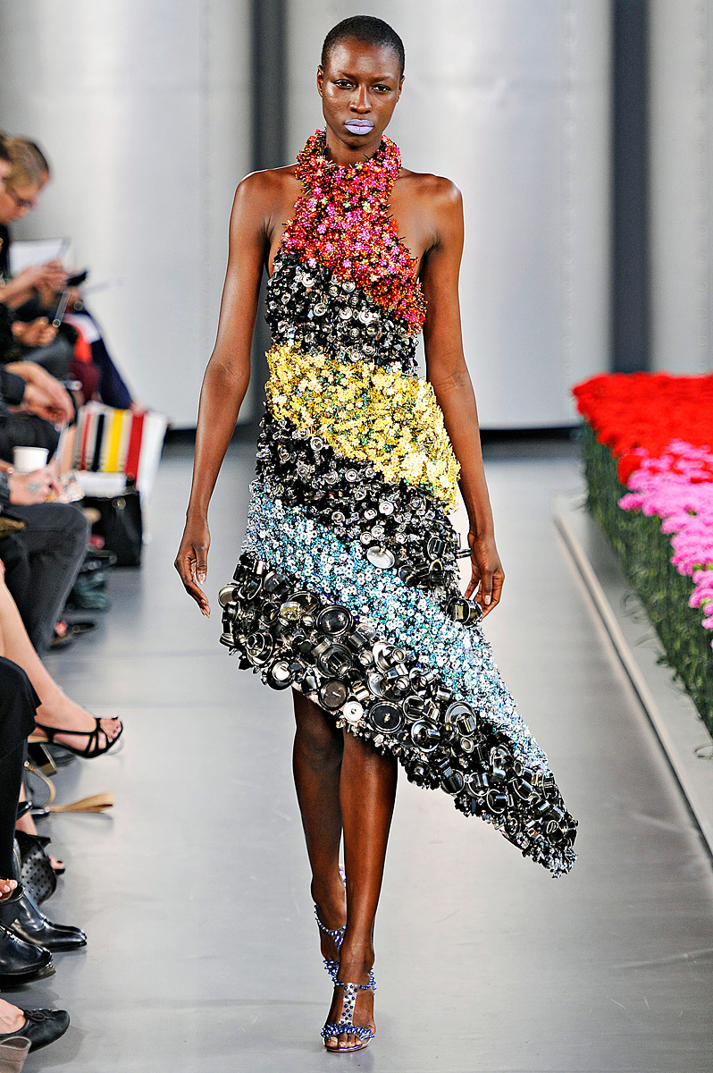

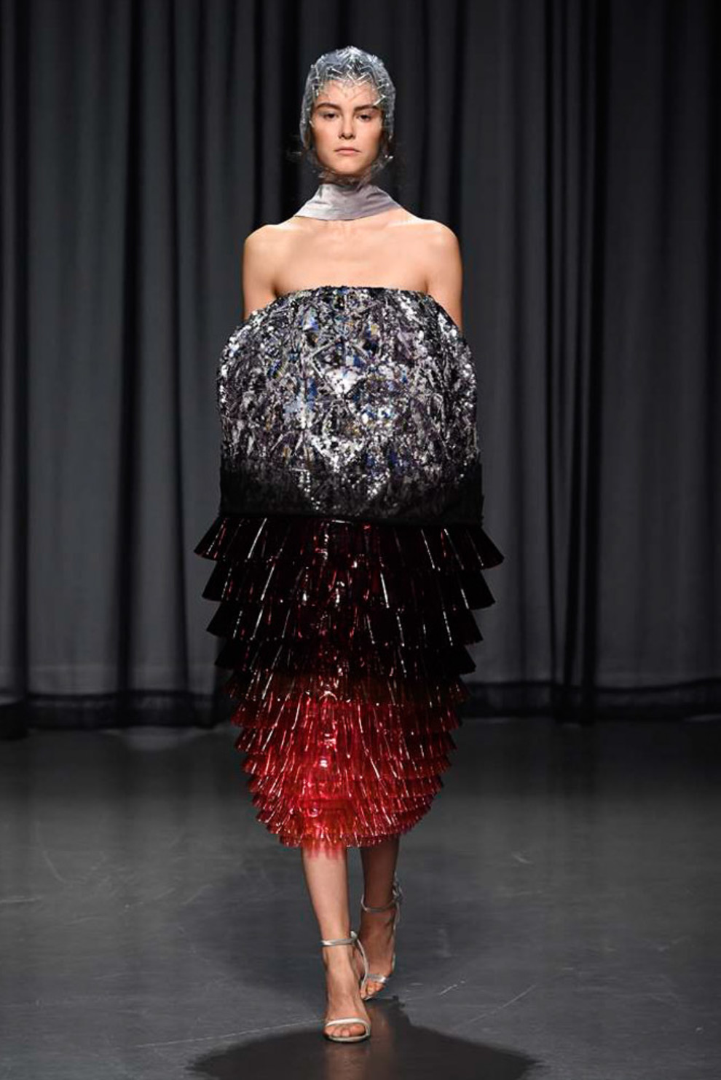
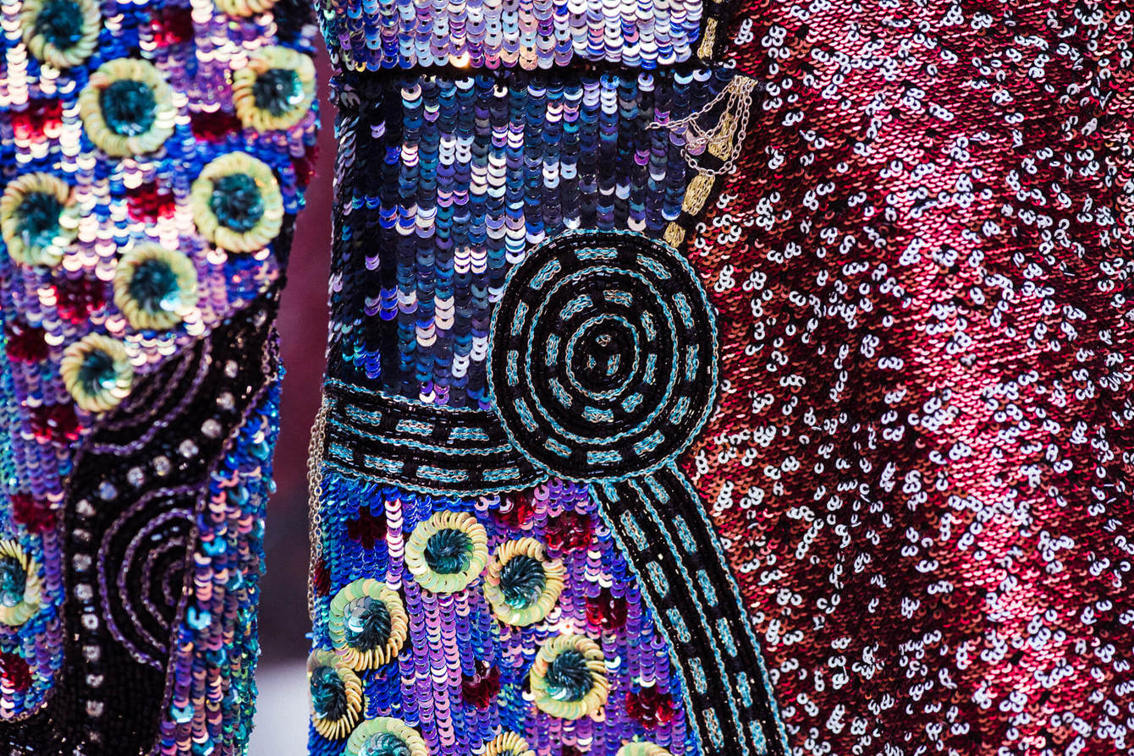

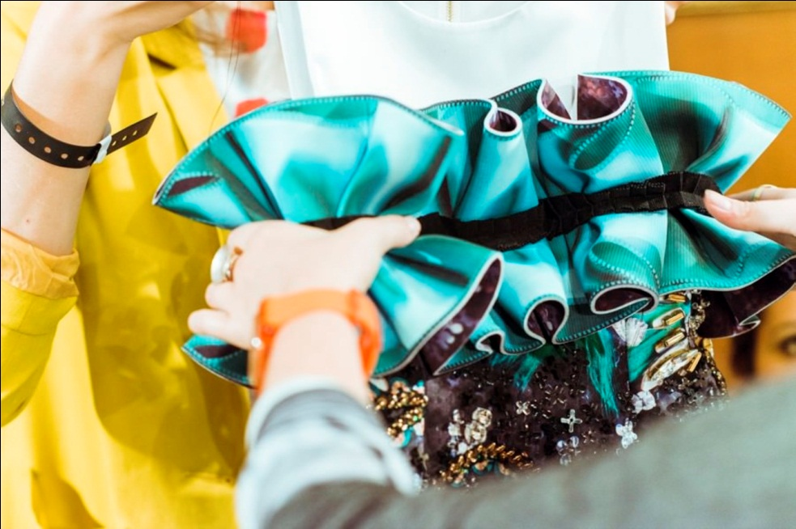

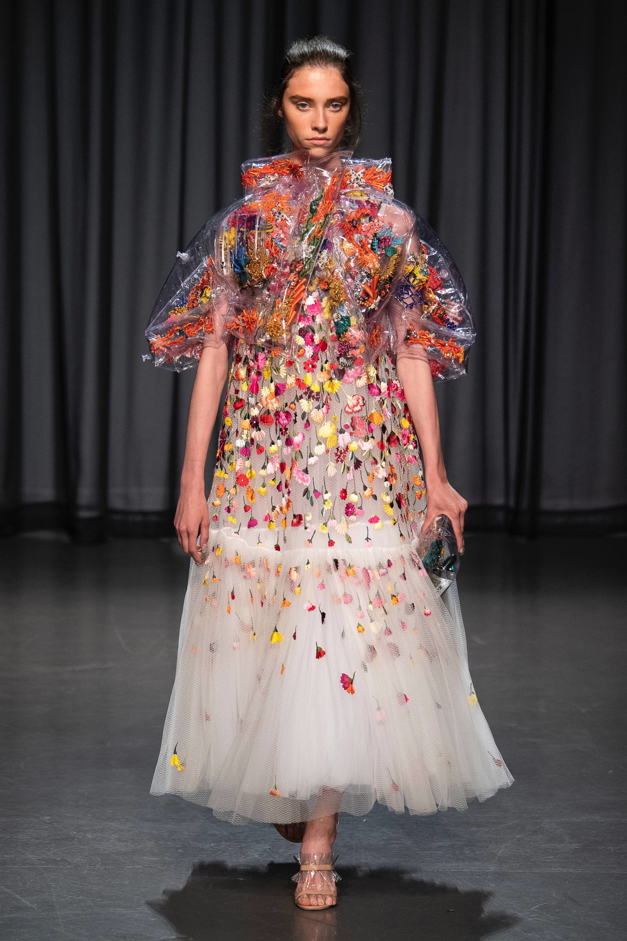

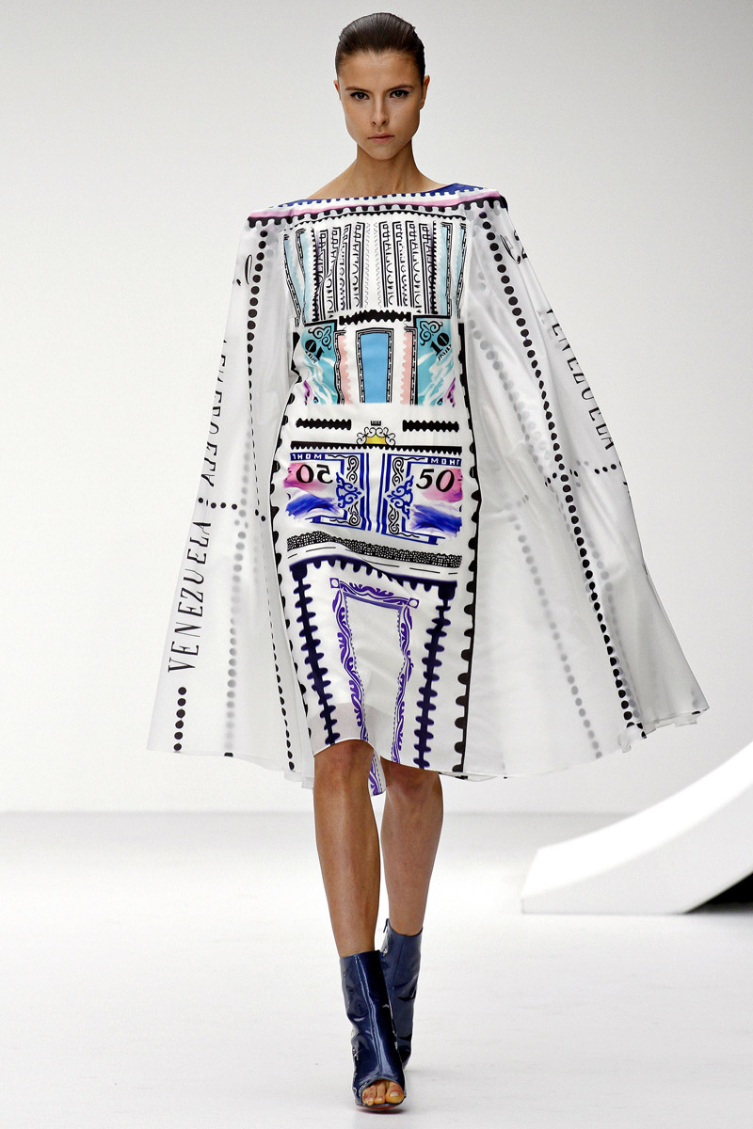

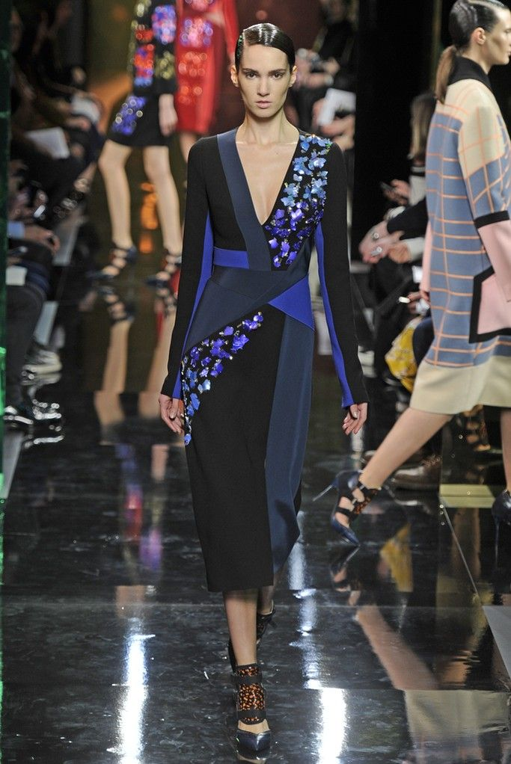

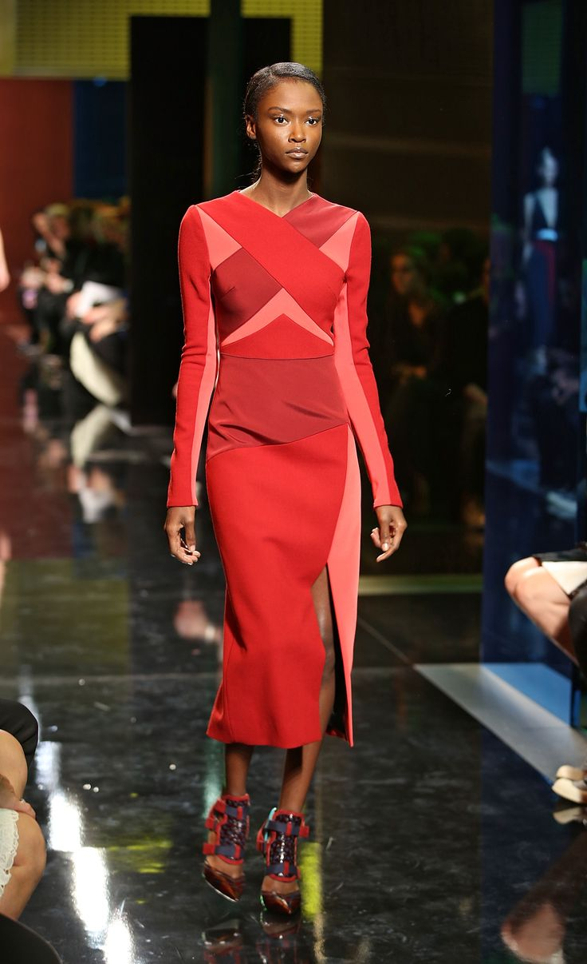

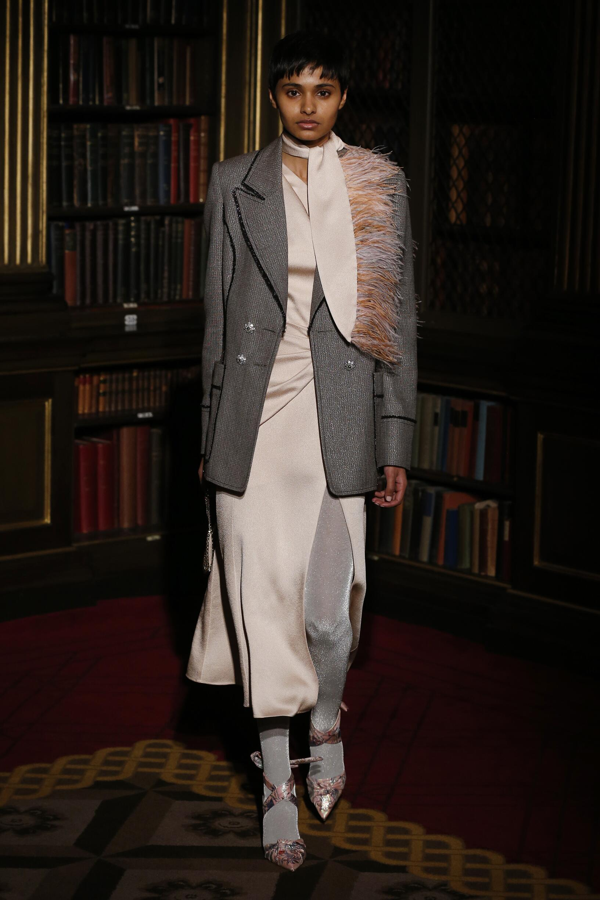

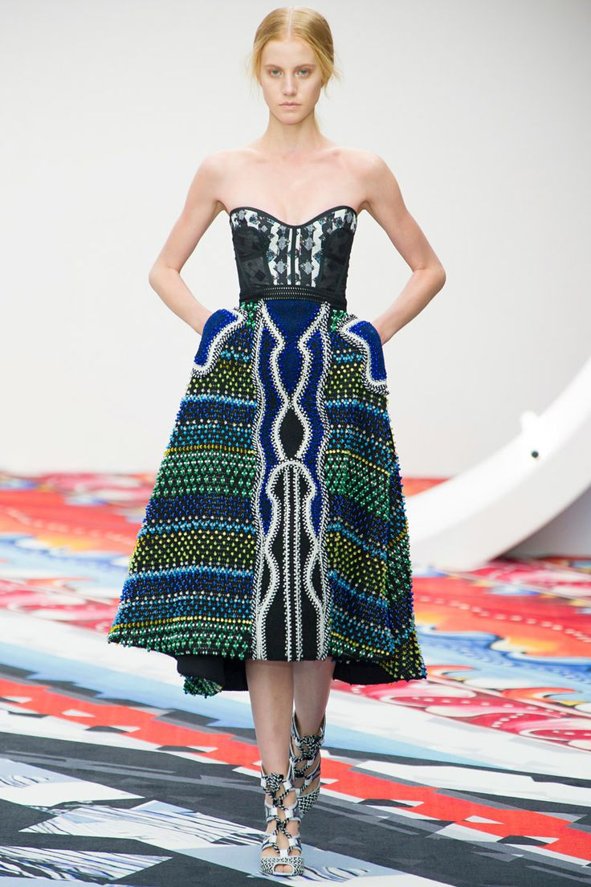

XÜLASƏ

Geyim dizaynında layihələndirmənin konsepsiyası və metodlarını elmi - nəzəri təhlili zamanı aşağıdakı bir sıra məsələlər araşdırılır:
“Dizaynda layihələndirmə fenomeni” başlığı altında verilən I Fəsildə dizayn anlayışında yaradıcı konsepsiyanın rolu, mövcud olan layihələndirmə metodlarının xüsusiyyətlərinə baxılır.
“XX əsrin sonu – XXI əsrin əvvəllərinin dəb tendensiyalarına yeni texnologiyaların təsiri” adlanan II Fəsildə bədii sistemdə geyim kolleksiyalarının layihələndirməsinin xüsusiyyətləri, geyim dizaynında müasir layihələndirmə metodların xüsusiyyətləri təhlil edilir.
“Müasir dizaynerlərin yaradıcılıqlarında layihələndirmə konsepsiya və metodlara müraciətləri” adlı III Fəsildə moda dünyasının əfsanələrinə çevrilən dizaynerləri, Meri Katrantsunun müasir metodun təhlili, Piter Piottonun təklif olunan konsepsiyasının xüsusiyyətlərinə, moda dünyasının əfsanələrinə çevrilən dizaynerlərə dair tövsiyyələr irəli sürülür.
Nəticə və təkliflərdə bir çox sınaqlardan keçərək bu günümüzədək gələn geyim prosesinin araşdırılması və öyrənilməsi, geyim dizaynında layihələndirmənin konsepsiyası və metodlarını istifadə edilməsinə dair təkliflər irəli sürülür.
Müasir cəmiyyətdə elmi-texniki tərəqqi böyük rol oynayır. Geyim dizaynın layihələndirilməsi prosesində transformativ formalaşdırma prinsiplərinə müraciət edilərək, bu kombinasiya təfəkkürünün inkişafına və kreativ ideyaların, innovativ həllərin aktivləşməsinə səbəb olur. Nəticə etibarilə, geyim mədəniyyətində tamamilə başqa bir münasibət formalaşmışdı. Ümumilikdə elmin inkişafı ilə əlaqədar olaraq, texnoloji geyimin inkişafına ehtiyac yaranır. Geyim məmulatların layihələndirilməsi zamanı təkcə xüsusiyyətləri və funksional olması deyil, həmin geyimin istismarının əlverişliliyi və rahatlığı da nəzərə alınmalıdır.

РЕЗЮМЕ

В ходе научно-теоретического анализа концепции и методов проектирования в дизайне одежды расследуется ряд нижеизложенных вопросов:
В I главе под названием «Феномен проектирования в дизайне» исследуется роль творческой концепции в понятии дизайн, особенности существующих методов проектирования.
Во II главе названной «Влияние новых технологий на модные тенденции конца ХХ – начала XXI веков», проводится анализ особенностей проектирования коллекций одежды в художественной системе, особенностей методов проектирования в дизайне одежды.
В III главе под названием «Обращение современных дизайнеров в своем творчестве к концепциям и методам проектирования» выдвигаются рекомендации относительно анализа современного метода Mery Katrantzou и особенностей предложенной концепции Peter Piotto, ставших легендами мира моды.
В результате (В выводах и предложениях) выносятся предложения относительно использования концепции и методов проектирования в дизайне одежды, прошедшем множество испытаний и дошедшем до наших дней.
Научно-технический прогресс играет большую роль в современном обществе. Обращение к принципам трансформативного формирования в процессе проектирования дизайна одежды приводит к развитию комбинативного мышления и активизации креативных идей и инновационных решений. Следовательно, в культуре одежды сформировалось совершенно иное отношение. В связи с развитием науки вообще, возникла необходимость развития технологичной одежды. При проектировании изделий одежды должны учитываться не только ее особенности и функциональность, но и выгодность и удобство эксплуатации этой одежды.
SUMMARY

During the scientific - theoretical analysis of design concept and methods of clothing design, a number of issues are investigated:
In the I Chapter, given under the title of "Projection Phenomenon in design", the role of creative idea in design concepts, and the features of existing design methods are investigated.
In the II Chapter, given under the title of "The Influence of New Technologies on fashion trends of the end of XX century – beginning of the XXI century," analyzed the features of design of clothing collections in the artistic system and features of contemporary design methods in clothing design.
In the III Chapter, given under the title of "Applications to design concepts and methods in Contemporary Designers’ creativity," the designers who have become legends of fashion world, Mary Katrantzou's contemporary method analysis, recommendations for the peculiarities of the proposed concept of Peter Pilotto are put forward.
In the result and suggestions, as a result of the research and study of the clothing process that passed through many trials and came to this day, suggestions on the use of design concept and methods in design of clothing are put forward.
Scientific-technical progress plays a major role in modern society. Applying to the principles of transformative formulation in the process of design of clothing, this leads to the development of combination thinking and the activation of creative ideas and innovative solutions. Consequently, a totally different attitude has been formed in clothing culture. In general, there is a need for the development of technology in connection with the development of science. Not only its features and functionality, but also the convenience and comfort of the exploitation of that garment while design of clothing products should be consider.

876 m qrup maqistrantı Hüseynzadə Fərəh Rəsul qızının
“Geyim dizaynında layihələndirmənin kosepsiyası və metodları” adlı mövzusunda
magistr dissertasiyasınin

R E F E R A T I

Geyim – insanın bədənini xarici amillərdən qoruyan, estetik görünüşlü, texnologiya və zamana (dövrə) parallel olaraq dəyişən və inkişaf edən müxtəlif geyimlərə, bu geyimlərin istifadə formasına deyilir. Bəşəriyyətin varlığı ilə birlikdə fiziki ehtiyacların aradan qaldırılması məqsədilə ortaya çıxan geyim, tarixin inkişaf etdikcə reallıqdan daha çox, insanlarin estetik və maraqlarına cavab verməyə başladı. Keçmişdə dizayn, ümumiyyətlə mücərrəd və ya daxili, estetik bir fakt olaraq qəbul edilirdi. Dizayn bir hərəkət forması olmaqdan çox bir obyekt kimi formalaşmışdır. Geyim dizaynı – fərqli və yeni geyim növləri ilə birlikdə insanların ehtiyaclarını qarşılamaq üçün müxtəlif resursların istifadə edilməsi, çox qədimlərdən günümüzə qədər geyimin seçilməsi ən əhəmiyyətli faktorlardan biridir.
Mövzunun aktuallığı. Geyim dizaynında evrestik üsullardan istifadə etməklə gələcək dizaynlarda təşəbbüs oyatmağa, fərdi yaradıcılıq qabiliyyətlərini ortaya qoymağa və peşəkar istiqamətdə məntiqi inkişaf etdirməyə imkan verir. Geyimin bu cür təzahürü, layihələndirmə metodunda informasiya, analitik, sintetik və kommunikativ sahələri əhatə edir. Dizayn problem həlli, yaradıcı, sistemli ardıcıl, mədəni və bədii fəaliyyət qrupu, bununla yanaşı elmi yanaşmanın məntiqi xarakterini, yaradıcı səylərin bədii ölçüləri ilə birləşdirən bir sahədir. Buna görə geyim dizaynın tədqiqat prosesi aktual həllərdən birini təşkil edir.
Tədqiqatın əsas məqsədi və vəzifələri. Layihə metodlarını əsaslı şəkildə öyrənərək müasir geyim sahəsində konsepsiyaya təsir göstərən amilləri analiz etməkdən ibarətdir. Geyim dizaynında gələcək inkişaf yolu modul, dekonstruksiya, kombinator və başqa layihələndirmə üsullarından istifadə etməklə təqdim edilir.
Geyim dizaynı insanın geyinmə ehtiyacını qarşılamağa yönələn, texnalogiya və istehsal kimi elementlərin qarşılıqlı təsirindən meydana gələn bir intizamlı fenomendir. Geyim dizaynında metodlardan istifadə edərək, müasir geyimlərin hazırlanılması üçün yeni yollar açılır. Geyimin eskizindən, tikişinə qədər, dəb və istehlakçının istəklərini nəzərə alınaraq hazırlanan, sonda istifadəçiyə təqdim olunan müəyyən bir prosesdir.
Tədqiqatın elmi yeniliyi. Müasir dövrdə dizayn, obyektlərin necə qəbul ediləcəyini və necə yaradılacağını öyrənmə prosesinin məhsulu olaraq görülməkdədir. Dizaynda yenilik, mövcud vəziyyəti üstünlük təşkil edən bir vəziyyət kimi təsvir edir. Bir insan strukturu obyektlərin və sistemlərin bir hissəsini meydana gətirən komponentlərin tərkibinin, quruluşunun, məqsədinin, dəyərinin və mənasının inkarnasiyasıdır. Eynilə, bütün dizayn fəaliyyətlərinin yaradıcılığını və orijinallığını ifadə edir və buna görə yaradıcı dizayn həm yenilikçi, həm də dəyərli olmalıdır. Yenilik köhnəyə əsaslanan bir geyimin sturuktutunun tərkibinin eyni olması ilə səciyəvidir.
Tədqiqatın təcrübi əhəmiyyəti. Geyim elmi, texniki və bədii bir bütünlüyün ən estetik və funksional məhsuludur. Layihələndirmənin konsepsiyalarında problemin həll prinsiplərini və vasitələrini müəyyənləşdirmək üçün formal görünüşün formalaşdırılması, layihənin təhlil edilməsi, prinsipli həllər üçün eskizlərin axtarışı sonda dizayn işi ilə yekunlaşır. Geyim dizaynında ayrı-ayrılıqda və ya birlikdə formalaşan metodların özü modul layihələndirmə və ya digər metodların obyektlərinə çevrilir, bunun tətbiqi standart formada özünün ən yüksək fəaliyyətini göstərir. İnsanların ehtiyaclarını qarşılamaq üçün müxtəlif resursların istifadə edilməsini araşdıran, çox qədimdən günümüzə qədər geyimin seçilməsi və üstünlük təşkil edilməsi ən əhəmiyyətli faktordur.
Tədqiqatın informasiya bazası və işlənilməsi metodları. Qarşıya qoyulan məsələlərə sistеmli şəkildə yanaşmaqla, geyim layihələndirməsində mövcud olan estetik faktorların səmərəli tədqiqatı üsullarına əsaslanır ki, оnlar da arхiv sənədlərinin, еlmi, tariхi mənbələrin, еləcə də, xidmətlərinin vasitəsi ilə müəyyən еdilmişdir.
Tədqiqatın predmet və obyekti. Dissеrtasiyada dizayn obyekti olan geyimin bədii obrazın yaradılması prosesi, metodları və funksiyaları (ümumi şəkildə), cəmiyyətin bədii zövqünü əks etdirən layihələndirmə fenomeni – geyimin konsepsiya məzmunu (gеniş şəkildə) tədqiq еdilmişdir.
İşin strukturu və həcmi. Dissertasiya işi - giriş, 3 fəsil, nəticə və təkliflər, istifadə olunmuş ədəbiyyat siyahısından və şəkillərdən ibarətdir. Dissertasiya işinin ümumi həcmi 76 səh, 10 şəkildən ibarətdir.
“Dizaynda layihələndirmə fenomeni” başlığı altında verilən I Fəsildə dizayn anlayışında yaradıcı konsepsiyanın rolu, mövcud olan layihələndirmə metodlarının xüsusiyyətlərinə baxılır.
“XX əsrin sonu – XXI əsrin əvvəllərinin dəb tendensiyalarına yeni texnologiyaların təsiri” adlanan II Fəsildə bədii sistemdə geyim kolleksiyalarının layihələndirməsinin xüsusiyyətləri, geyim dizaynında müasir layihələndirmə metodların xüsusiyyətləri təhlil edilir.
“Müasir dizaynerlərin yaradıcılıqlarında layihələndirmə konsepsiya və metodlara müraciətləri” adlı III Fəsildə moda dünyasının əfsanələrinə çevrilən dizaynerləri, Meri Katrantsunun müasir metodun təhlili, Piter Pilottonun təklif olunan konsepsiyasının xüsusiyyətləri, moda dünyasının əfsanələrinə çevrilən dizaynerlərə dair tövsiyyələr irəli sürülür.
Nəticə və təkliflərdə bölümündə geyim dizaynın müasir həyatdakı yeri tədqiq edilərək, bu sferda layihələndirmənin konsepsiyası və metodları, dəbə göstərdiyi təsir müəyyənləşmişdir.

Magistrant : F.R.Hüseynzadə

Elmi rəhbər: f.f.d.N.N.Abbasov

